PENGARUH GAYA KEPEMIMPINAN PATERNALISTIK TERHADAP PRODUKTIVITAS KERJA PADA PT JASA MUTU MINERAL INDONESIA CABANG SAMARINDA

THE INFLUENCE OF PATERNALISTIC LEADERHIP STYLE ON EMPLOYEE WORK PRODUCTIVITY AT PT. INDONESIAN MINERAL QUALITY SERVICE SAMARINDA BRANCH


SKRIPSI

Disusun oleh:

DENNI ABDUL AZIZ
17111024310496

PROGRAM STUDI MANAJEMEN FAKULTAS EKONOMI, HUKUM, POLITIK DAN PSIKOLOGI UNIVERSITAS MUHAMMADIYAH KALIMANTAN TIMUR
SAMARINDA
2019

Pengaruh gaya kepemimpinan paternalistik terhadap produktivitas kerja pada PT. Jasa mutu mineral Indonesia cabang Samarinda

The influence of paternalistic leaderhip style on employee work productivity at PT. Indonesian mineral quality service Samarinda branch

Skripsi

Disusun oleh:

Denni Abdul Aziz
17111024310496

Program studi manajemen Fakultas ekonomi, hukum, politik dan psikologi
Universitas Muhammadiyah Kalimantan Timur
Samarinda
2019

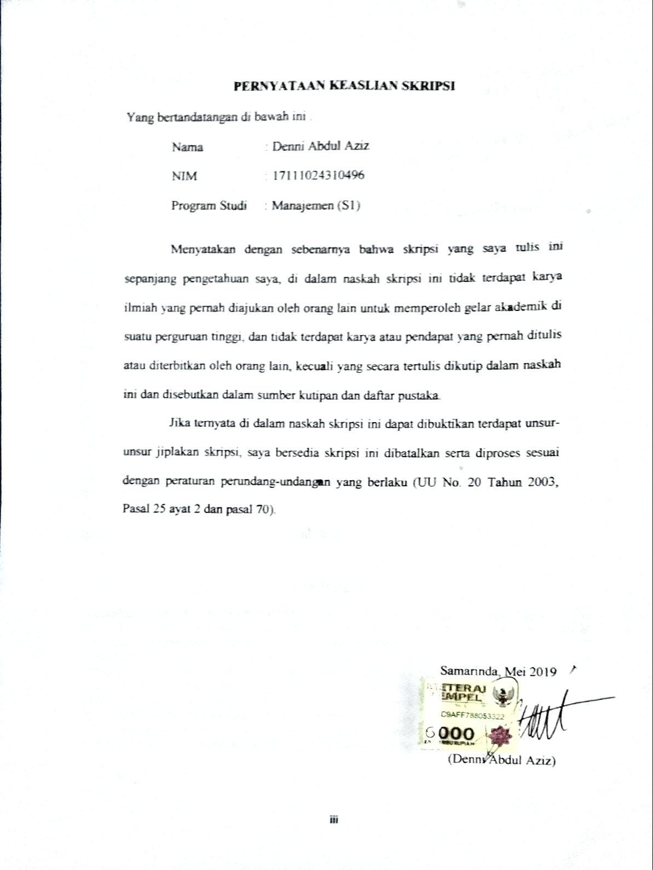

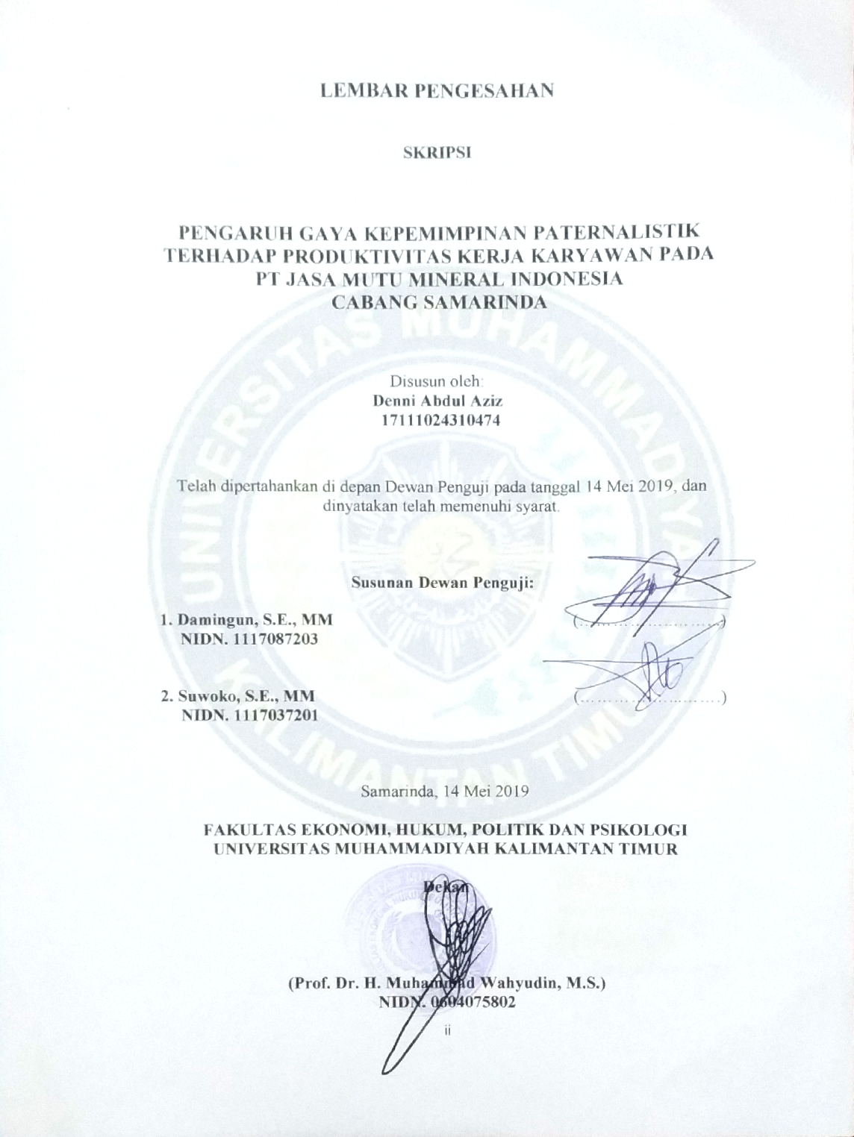

KATA PENGANTAR

Assalamualaikum Wr, Wb,
Alhamdulillahirobbilalamiin, pertama-tama marilah kita panjatkan puji dan syukur kehadirat Allah SWT, karena berkat Rahmat-Nya kita semua selalu mendapat perlindungan dari-Nya dan juga penulis bersyukur atas Rahmat-Nya pun penulis dapat menyelesaikan tugas skripsi KDM ini dengan judul “PENGARUH GAYA KEPEMIMPINAN PATERNALISTIK TERHADAP PRODUKTIVITAS KERJA KARYAWAN PADA PT. JASA MUTU MINERAL INDONESIA CABANG SAMARINDA”.
Penulis juga mengucapkan banyak terima kasih terhadap pihak-pihak yang sudah mendukung, memberikan arahan, dan bantuan dalam proses pengerjaan tugas skripsi KDM ini, penulis mengucapkan terima kasih kepada :
- Bapak Prof. Dr. Bambang Setiaji selaku rektor Universitas Muhammadiyah Kalimantan Timur Samarinda.
- Bapak Prof. Dr. Muhammad Wahyudin selaku Dekan Fakultas Ekonomi Hukum Politik Dan Piskologi Universitas Muhammadiyah Kalimantan timur kota samarinda.
- Bapak Ihwan Susila, S.E., M.Si., Phd selaku ketua program studi manajemen.
- Bapak Suwoko, S.E, M.M selaku dosen pembimbing dalam tugas akhir skripsi ini.
- Seluruh Dosen pada Fakultas Ekonomi Hukum Politik Dan Piskologi yang telah memberikan ilmu pengetahuan, bimbingan dan pengalaman selama perkuliahan di Universitas Muhammadiyah Kalimantan timur kota samarinda.
- Para Pimpinan dan seluruh Staff PT. Jasa Mutu Mineral Indonesia beserta seluruh karyawan yang ada di Samarinda.
- Ayahanda Muhammad Husein dan Ibunda Suparti selaku orang tua penulis
- Mba inur, Mas Hadi, Mba Lidya selaku kakak-kakak penulis, dan Alan selaku Adik Penulis.
- Ali, Aziz, Yuda, Ibu Maghdalena selaku tim kelompok tugas KDM ini.
- Teman kumpul : Mulyadi, Heru, Roni, Dimas, Raka, Yoga, Amin, Deca, dll.
- Teman – teman dan semua pihak yang telah berkenan membantu di dalam pelaksanaan penelitian skripsi Kdm ini. Dan yang lain-lain yang tidak bias disebutkan semua.
Semoga bantuan dari Bapak-bapak, Ibu-ibu dan teman-teman, serta pihak-pihak lainnya sekalian mendapat balasan yang melimpah dari Allah SWT. Akhir Kata penulis mengucapkan banyak terima kasih.
Samarinda, 14 April 2019

Denni Abdul Aziz
ABSTRAK
Pengujian ini bertujuan untuk menganalisis Pengaruh Gaya Kepemimpinan Paternalsitik Terhadap Produktivitas Kerja Karyawan Pada PT. Jasa Mutu Mineral Indonesia Cabang Samarinda. Salah satu perusahaan surveyor yang menganalisis tentang kandungan Batu Bara yang berada di Samarinda. Pengumpulan data dilakukan dengan cara penyebaran kuisioner yang respondennya adalah karyawan dari perusahaan berjumlah 79 reponden. Penelitian ini menggunakan data kualitatif dengan menggunakan bantuan aplikasi SPSS. Teknik pengujian data yang dipakai adalah teknik analisis regresi linier sederhana yang dibutuhkan untuk hipotesis dalam penelitian ini.
Dari hasil penelitian yang menggunakan analisis rentang skala dan analisis regresi linier ini menghasilkan bahwa pengaruh gaya kepemimpinan paternalistik terhadap produktivitas memiliki pengaruh positif. Dari sini terdapat bukti bahwa hipotesis yang diteliti dapat diterima dan mendapat dukungan serta konsisten. Saran yang dapat disampaikan dalam penelitian ini adalah perusahaan harus memperbaiki sistem kerja yang sesuai dengan gaya kepemimpinan paternalistik terhadap produktivitas kerja pada PT. Jasa Mutu Mineral Indonesia agar produktivitas kerja lebih baik dan mampu mewujudkan mimpi serta harapan perusahaan sesuai visi dan misi yang sudah ditetapkan, agar perusahaan berkembang dam terus maju.

Kata Kunci : Gaya Kepemimpinan, Produktivitas kerja.

ABSTRACK
This test aims to analyze the Effect of Leadership Style on Work Productivity at PT. Mineral Quality Services. One surveyor company that analyzes coal content in Samarinda. Data collection was carried out by distributing questionnaires that respondents were employees of the company amounting to 79 respondents.This study uses qualitative data using the help of the SPSS application. The data testing technique used is a simple linear regression analysis technique needed for the hypothesis in this study.From the results of the study using range scale analysis and linear regression analysis, it was found that the influence of the paternalistic leadership style on productivity had a positive influence. From here there is evidence that the hypothesis under study can be accepted and received support and consistency.Suggestions that can be conveyed in this study are companies must improve the work system in accordance with the paternalistic leadership style of work productivity of employees at PT. Indonesian Mineral Quality Services so that employee productivity is better and able to realize the company's dreams and expectations according to the vision and mission that has been set, so that the company develops and continues to advance

Keywords: leadership style and productivity

DAFTAR PUSTAKA
LAMPIRAN

DAFTAR TABEL

Tabel 2.1 Peneliti Terdahulu 19
Tabel 3.1 Definisi Operasional Variabel 28
Tabel 3.2 Skala Penilaian Religiusitas Gaya Kepemimpinan, dan Produktivitas Kerja 30
Tabel 3.3 Skala likert penilaian Gaya Kepemimpinan dan Produktivitas Kerja 31
Tabel 4.1 Kontrak Kerja Sama 35
Table 4.2 Karakteristik Responden Berdasarkan Usia 41
Tabel 4.3 Karakteristik Responden Berdasarkan Jenis Kelamin 42
Tabel 4.4 Karakteristik Responden Berdasarkan Pendidikan Terakhir 43
Tabel 4.5 Uji Validitas Gaya Kepemimpinan Paternalistik (X) 44
Tabel 4.6 Uji Validitas Produktivitas Kerja (Y) 45
Tabel 4.7 Hail Uji Reabilitas 46
Tabel 4.8 Distribusi Jawaban Pada Indikator Selalu Mengambil Keputusan Sendiri 47
Tabel 4.9 Distribusi Jawaban Pada Indikator Memberikan Sarana Untuk Bekerja Lebih Baik 48
Tabel 4.10 Distribusi Jawaban Pada Indikator Berlaku Adil Kepada Semua Karyawan 49
Tabel 4.11 Distribusi Jawaban Pada Indikator Mengutamakan Kebersamaan 50
Tabel 4.12 Penilaian Variabel Gaya Kepemimpinan Paternalistik 51
Tabel 4.13Distribusi Jawaban Pada Indikator Kemampuan 52
Tabel 4.14 Distribusi Jawaban Pada Indikator Meningkatkan Hasil Yang Ingin Di Capai 53
Tabel 4.15 Distribusi Jawaban Pada Indikator Semangat Kerja 54
Tabel 4.16 Diatribusi Jawaban Pada Indikator Pengembangan Diri 55
Tabel 4.17 Distribusi Jawaban Pada Indikator Mutu 56
Tabel 4.18 Distribusi Jawaban Pada Indikator Efisiensi 57
Tabel 4.19 Penilaian Variabel Produktivitas Kerja 58
Tabel 4.20 Hasil Analisis Pengaruh Gaya Kepemimpinan Terhadap Produktivitas Kerja pada PT. Jasa Mutu Mineral Indonesia 59

DATA GAMBAR
Gambar 4.1 Struktur Organisasi 37
Gambar 4.2 Hasil Pengujian Hipotesis (Uji t) 61

DAFTAR LAMPIRAN
Lampiran 1 Kuesioner Penelitian
Lampiran 2 Karakteristik Berdasarkan Usia, Jenis Kelamin, dan Pendidikan Terakhir
Lampiran 3 Uji Analisis Statistik Deskriptif Variabel Gaya Kepemimpinan Demokratis
Lampiran 4 Uji Analisis Statistik Deskriptif Variabel Produktivitas Kerja
Lampiran 5 Uji Validitas dan Reliabiltas Gaya Kepemimpinan Demokratis
Lampiran 6 Uji Validitas dan Reliabiltas dan Produktivitas Kerja
Lampiran 7 Uji Analisi Regresi Linier Sederhana
Lampiran 8 Surat Balasan dari perusahaan

BAB 1
PENDAHULUAN
- Latar Belakang
Pada hakikatnya kepemimpinan dapat diartikan sebagai suatu proses kegiatan mempengaruhi orang lain dalam melakukan sebuah aktivitas, dari sini terdapat banyak pengertian tentang kepemimpinan yang beraneka ragam tentang kegiatan seorang pemimpin dalam mempengaruhi para pengikut atau para bawahannya.
Kepemimpinan atau leadership adalah ilmu terapan dari ilmu-ilmu sosial, sebab prinsip-prinsip dan rumusnya diharapkan dapat mendatangkan manfaat bagi kesejahteraan manusia. Ada banyak pengertian yang dikemukakan oleh para pakar menurut sudut pandang masing-masing, definisi-definisi tersebut menunjukkan adanya beberapa kesamaan.
Seseorang secara genetika telah memiliki bakat-bakat kepemimpinan dan bakat-bakat itu dipupuk dan dikembangkan melalui kesempatan untuk mendudukui jabatan kepemimpinannya ditopang oleh pengetahuan teoritikal yang diperoleh melalui pendidikan dan latihan, baik yang bersifat umum maupun yang menyingkat teori kepemimpinan.
Masalah yang sering terjadi pada umumnya di perusahaan adalah Gaya Kepemimpinan yang kurang baik sehingga mengakibatkan ketidak cocokan antara
pemimpin dengan bawahannya. Hal ini pun berdampak juga pada produktivitas kerja yang akan menurun dan berdampak buruk pada perusahaan. Yang apabila terus terjadi bisa mengakibatkan tutupnya perusahaan atau kata lain gulung tikar.
Diantara gaya kepemimpinan yang paling cocok untuk diterapkan penulis memilih gaya kepemimpinan paternalistik yang memliki sifat kebapakan yang mampu melindungi para bawahannya untuk bekerja lebih baik dan diharap mampu menciptakan dan meningkatkan produktivitas yang tinggi bagi perusahaan agar perusahaan mampu lebih baik dari sebelumnya.
Penulis mengambil penelitian di sebuah perusahaan surveyor terpercaya di Indonesia yang telah memiliki beberapa sertifikat maupun memiliki beberapa cabang di seputaran kalimantan, pada dasarnya perusahaan ini adalah anak cabang dari PT. Mutuagung Lestari yang tentunya sudah banyak dipercayai atau sudah banyak yang mengenalnya sebagai perusahaan yang bergerak di bidang surveyor di Indonesia. Perusahhan ini adalah PT. Jasa Mutu Mineral Indonesia Cabang Samarinda.
Dari latar belakang diatas penulis menarik kesimpulan untuk membuat judul pada Skripsi ini yaitu yang berjudul “Pengaruh Gaya Kepemimpinan Paternalistik Terhadap Produktivitas Kerja karyawan Pada PT. Jasa Mutu Mineral Indonesia cabang samarinda’’

- Rumusan Masalah
Berdasarkan latar belakang masalah diatas, makan dirumuskan masalah: Apakah terdapat pengaruh gaya kepemimpinan paternalistik terhadap produktivitas kerja pada PT. Jasa Mutu Mineral Indonesia ?
- Tujuan Penelitian
Berdasarkan rumusan masalah tersebut maka tujuan yang ingin dicapai dalam penelitian ini adalah :
- Untuk mendeskripsikan pengaruh atau dampak gaya kepemimpinan paternalistik pada PT. JasaMutu Mineral Indonesia Cabang Samarinda.
- Untuk menilai apakah pengaruh Gaya Kepemimpinan Paternalistik Terhadap Produktivitas Kerja pada PT. JasaMutu Mineral Indonesia Cabang Samarinda signifikan atau tidak.
- Untuk mengetahui seberapa banyak karyawan yang menyukai pengaruh gaya kepemimpinan paternalistik terhadap Produktivitas kerja pada PT. Jasa Mutu Mineral Indonesia Cabang Samarinda.

- Manfaat Penelitian
- Bagi Perusahaan
Penelitian ini dapat dijadikan masukkan bagi perusahaan atau bahan pembelajaran agar lebih maju lagi dalam mengupayakan karyawan yang ada pada PT. Jasa Mutu Mineral Indonesia Cabang Samarinda.
- Bagi Penulis
Penelitian ini sebagai tugas akhir maupun landasan agar lebih mengetahui manfaat sumber daya manusia yang ada di perusahaan sebagaimana ilmu yang di dapatkan pada saat perkuliahan
- Bagi Penelitian Lain
Penelitian ini dapat di gunakan sebagai referensi atau bahan dalam membuat makalah atau tugas lainnya dalam periode studi manajemen sumber daya manusia.

BAB II

TINJAUAN PUSTAKA
- Gaya Kepemimpinan Paternalistik
Menurut Hasibuan (2011) Pemimpin merupakan seseorang yang menggunakan wewenangnya dan kepemimpinannya untuk mengarahkan orang lain dan bertanggung jawab atas pekerjaan orang tersebut dalam mencapai tujuan organisasi.
Menurut Rahmi (2014) Pemimpin adalah seorang yang mampu mengarahkan seluruh sumberdaya manusia atau bawahannya yang ada dalam organisasi untuk ikut dalam tindakan atau aktivitasnya. Berdasarkan definisi para ahli diatas dapat disimpulkan bahwa manajer adalah seseorang yang memiliki kemampuan untuk mempengaruhi dan mengarahkan orang lain untuk mengikuti arahan aktivitas dan tindakannya demi mencapai tujuan organisasi
Pemimpin adalah seseorang yang memiliki kemampuan memimpin, artinya memiliki kemampuan untuk mempengaruhi orang lain atau kelompok. Pemimpin adalah individu manusia yang diamanahkan memimpin subordinat (pengikutnya) ke arah mencapai matlamat yang ditetapkan.
Drs. H. Malayu S.P. Hasibuan (2011) Pemimpin adalah seseorang dengan wewenang kepemimpinannya mengarahkan bawahannya untuk mengerjakan sebagian dari pekerjaannya dalam mencapai tujuan.
Robert Tanembaum (2010) Pemimpin adalah mereka yang menggunakan wewenang formal untuk mengorganisasikan, mengarahkan, mengontrol para bawahan yang bertanggung jawab, supaya semua bagian pekerjaan dikoordinasi demi mencapai tujuan perusahaan.
Berdasarkan beberapa pengertian di atas, Peran seorang pemimpin adalah faktor utama dalam menggerakkan bawahan atau masyarakat agar bersedia melakukan pekerjaan yang sudah diarahkan dari atasan atau pemimpin untuk mencapai tujuan organisasi/ perusahaan.
Getol (2012) Kepemimpinan adalah kemampuan seseorang untuk memengaruhi sekelompok orang yang memiliki kebutuhan yang sama dan mengarahkan mereka agar mereka bersedia melakukan pekerjaan sesuai dengan pengarahannya dan pada akhirnya mencapai tujuan yang sudah ditetapkan.
Sutarto (2012) Kepemimpinan adalah rangkaian kegiatan penataan berupa kemampuan mempengaruhi perilaku orang lain dalam situasi tertentu agar bersedia bekerja sama untuk mencapai tujuan yang telah ditetapkan.
Menurut House dalam Gary Yukl (2009) mengatakan bahwa : Kepemimpinan adalah kemampuan individu untuk mempengaruhi, memotivasi, dan membuat orang lain mampu memberikan kontribusinya demi efektivitas dan keberhasilan organisasi. Jadi dari pendapat House dapat dikatakan bahwa kepemimpinan merupakan cara mempengaruhi dan memotivasi orang lain agar orang tersebut mau berkontribusi untuk keberhasilan organisasi.
Menurut Thoha (2013) bahwa Gaya Kepemimpinan merupakan norma perilaku yang digunakan oleh seseorang pada saat orang tersebut mencoba mempengaruhi perilaku orang lain seperti yang ia lihat
Rivai (2014) menyatakan Gaya Kepemimpinan adalah sekumpulan ciri yang digunakan pimpinan untuk memengaruhi bawahan agar sasaran organisasi tercapai atau dapat pula dikatakan bahwa gaya kepemimpinan adalah pola perilaku dan strategi yang disukai dan sering diterapkan oleh seorang pemimpin.
Sedangkan menurut Heidjrachman dan Husnan dalam Frengky Basna (2016) menyatakan bahwaGaya kepemimpinan mewakili filsafat, ketrampilan, dan sikap pemimpin dalam politik. Gaya kepemimpinan adalah pola tingkah laku yang dirancang untuk mengintegrasikan tujuan organisasi dengan tujuan individu untuk mencapai tujuan tertentu.
Gaya Kepemimpinan Paternalistik Tipe pemimpin ini memiliki sifat kebapakan, mereka menganggap bahwa bawahan tidak bisa bersifat mandiri dan perlu dorongan dalam melakukan sesuatu. Pemimpin ini selalu melindungi bawahannya. Pemimpin paternalistik memiliki sifat maha tahu yang besarsehingga jarang memberikan kesempatan pada bawahan untuk mengambil keputusan.
      - Indikator gaya kepemimpinan paternalistik :
  - Mereka menganggap bawahannya sebagai manusia yang tidak/belum dewasa, atau anak sendiri yang perlu dikembangkan,
  - Mereka bersikap terlalu melindungi,
  - Mereka jarang memberikan kesempatan kepada bawahan untuk mengambil keputusan sendiri.
  - Mereka hampir tidak pernah memberikan kesempatan kepada bawahan untuk berinisiatifat.
  - Mereka memberikan atau hampir tidak pernah memberikan kesempatan pada pengikut atau bawahan untuk mengembangkan imajinasi dan daya kreativitas mereka sendiri, selalu bersikap maha tahu dan maha benar.
Nilai-nilai terntang keorganisasian yang dianut oleh gaya kepemimpinan paternalisitik tersebut adalah :
- Selalu mengutamakan kebersamaan.
- Kepentingan bersama dan perilaku yang sama terlihat lebih menonjol.
- Hubungan pekerjaan antara atasan dengan bawahan lebih akrab atau lebih bersifat informal.
- Pemimpin paternalistic terlalu melindingi para bawahannya, yang mengakibatkan para bawahan takut bertindak sendiri tanpa arahahan atasan karena takut terjadi kesalahan.
- Hanya pemimpin paternalistik yang tau tentang seluk beluknya organisasi/perusahaan, sehingga para bawahan tinggal menjalankan saja apa yang sudah diperintahkan leh pemimpin.

- Produktivitas Kerja
Pengertian produktivitas pada dasarnya mencakup sikap mental yang selalu mempunyai pandangan bahwa kehidupan di hari ini lebih baik dari hari kemaren dan hari esok akan lebih baik lagi dari hari ini.
Menurut Muchdarsyah Sinugun (2015) Pengertian produktivitas dapat dikelompokan menjadu tiga yaitu sebagai berikut :
- Rumusan tradisional bagi keseluruhan produktivitas tidak lain ialah ratiodari pada apa yang dihasilkan (output) terhadap keseluruhan peralatan produksi yang dipergunakan (input).
- Produktivitas pada dasarnya adalah suatu sikap mental yang selalu mempunyai pandangan bahwa mutu kehidupan hari ini lebih baik dari pada kemaren, dan hari ini lebih baik dari hari esok.
- Produktivitas merupakan interaksi terpadu secara sesari dari tiga factor efensial, yakni : investasi termasuk penggunaan pengetahuan dan teknologi serta riset dan tenaga kerja.
Anoraga (2009) produktivitas adalah menghasilkan lebih banyak , berkualitas lebih baik , dengan usaha yang sama. Dengan demikian produktivitas tenaga kerja adalah efesiensi proses menghasilkan dari sumber daya yang di pergunakan.
Sedangkan menurut Mathis dalam (Butar, 2015) mendifinisikan produktivitas kerja merupakan pengukuran dan kuantitas dari pekejaan dengan mempertimbangkan dari seluruh biaya dan hal yang terkait dan yang di perlukan untuk pekerjaan tersebut.
Menurut Ravianto (Wardani, 2008) produktivitas kerja merupakan hasil yang berkesinambungan antara individu tenaga kerja dengan lingkungan di luar pekerjaan, termasuk lingkungan fisik, lingkungan sosial budaya dan lingkungan piskologi.
Menurut Nasation (2016) produktivitas adalah sebuah konsep yang menggambarkan hubungan antara mereka (jumlah barang dan jasa yang diproduksi) dengan sumber (yang jumlah tenaga kerja, modal, tanah, energi, dll) yang di gunakan untuk menghasilkan.
Menurut robbins (Droussiotis, 2008) produktivitas adalah ukuran kinerja termasuk efektivitas dan efesiensi. Efektivitas mengacu pada kemampuan untuk mencapai tujuan, sedangkan efesiensi mengacu pada kemampuan untuk mencapai tujuan-tujuan ini menggunakan sumberdaya minimimum dan mendapatkan output maksimum.
Agustin (2014) mengenai produktivitas kerja tersebut dapat di simpulkan bahwa produktivitas adalah meningkatnya hasil kerja yang di pengaruhi oleh kemampuan para karyawan (input) dan menghasilkan sebuah barang atau jasa (output).
Dari beberapa tiori diatas dapat di simpulkan produktivitas merupakan perbandingan antara hasil kerja yang di capai (output) dengan keseluruhan sumberdaya yang di gunakan (input) dari tenaga kerja.
- Faktor - Faktor Produktivitas Kerja
Dalam upaya meningkatkan produktivitas kerja di suatu perusahaan perlu memperhatikan faktor-faktor yang mempengaruhi produktivitas kerja tersebut. Banyak faktor yang dapat mempengaruhi produktivitas kerja baik yang berhubungan dengan tenaga kerja itu sendiri maupun faktor-faktor yang berhubungan dengan lingkungan perusahaan dan kebijakan pemerintah secara keseluruhan.
Sutrisno (2011) Produktivitas tenaga kerja dipengaruhi oleh beberapa faktor baik yang berhubungan dengan tenaga kerja itu sendiri maupun faktor lain, seperti tingkat pendidikan, keterampilan, disiplin, sikap dan etiket kerja, motivasi, gizi dan kesehatan, tingkat penghasilan, jaminan sosial, lingkungan kerja, iklim kerja, teknologi, sara produksi, manajemen, dan prestasi.
Menurut Simanjuntak yang dikutip oleh Sutrisno (2011), ada beberapa faktor yang dapat mempengaruhi produktivitas kerja karyawan, yaitu :
- Pelatihan
Latihan kerja dimaksudkan untuk melengkapi kayawan dengan keterampilan dan cara-cara yang tepat untuk menggunakan peralatan kerja. Untuk itu, latihan kerja diperlukan bukan saja sebagai pelengkap akan tetapi sekaligus untuk memberikan dasar-dasar pengetahuan.
- Mental dan kemampuan fisik
Keadaan metal dan fisik karyawan merupakan hal yang sangat penting untuk menjadi perhatian bagi organisasi, sebab keadaan fisik dan mental karyawan mempunyai hubungan yang sangat erat dengan produktivitas kerja karyawan.
- Hubungan antara atasan dan bawahan
Hubugan atasan dan bawahan akan mempengaruhi kegiatan yang dilakukan sehari-hari. Bagaimana pandangan atasan terhadap bawahan, sejauh mana bawahan diikutsertakan dalam penentuan tujuan.
Yuniarsi dalam Wahyuni (2012) mengelompokkan faktor-faktor yang mempengaruhi produktivitas dalam dua kelompok yaitu :
- Faktor Internal
- Komitmen kuat terhadap visi dan misi institusional
- Struktur dan desain pekerjaan
- Motivasi, disiplin, dan etos kerja yang mendukung ketercapaian target
- Dukungan sumber daya yang bisa digunakan untuk menunjang kelancaran pelaksanaan tugas
- Kebijakan perusahaan yang bisa merangsang kreativitas dan inovasi
- Perlakuan yang menyenangkan yang bisa diberikan oleh pimpinan dan / atau rekan kerja
- Praktik manajemen yang diterapkan oleh pimpinan
- Lingkungan kerja yang ergonomis
- Kesesuaian antara tugas yang diemban dengan latar belakang pendidikan, pengalaman, minat, keahlian, dan keterampilan yang dikuasai j
- Komunikasi inter dan antar individu dalam membangun kerja sama.

- Faktor Eksternal
- Peraturan perundangan, kebijakan pemerintah, dan situasi politis.
- Kemitraan (networking) yang dikembangkan.
- Kultur dan mindset lingkungan di sekitar organisasi.
- Dukungan masyarakat dan stakeholders secara keseluruhan.
- Tingkat persaingan f) Dampak globalisasi.
Menurut Manullang, dalam Edyun (2012) memberi penjelasan bahwa faktor-faktor yang dapat mempengaruhi produktivitas kerja adalah:
- Keahlian, merupakan faktor penting dan harus dimiliki oleh pengawas pelaksana maupun pemimpin.
- Pengalaman, faktor pengalaman sangat erat hubungannya dengan intelegensi, yaitu kesanggupan karyawan dalam menyelesaikan tugas-tugas tertentu dengan hasil yang tidak saja ditentukan oleh pengalaman tertentu tapi juga harus didukung oleh intelegensi.
- Umur, umumnya karyawan yang sudah berumur lanjut mempunyai tenaga fisik relative terbatas daripada karyawan yang masih muda, untuk itu lebih banyak mengenakan karyawan yang lebih muda karena fisiknya lebih kuat.Keadaan fisik, keadaan fisik erat hubungannya dengan tugas yang dihadapi.Misalnya pekerjaan yang membutuhkan tenaga fisik.
- Pendidikan, pendidikan sering dihubungkan dengan latihanlatihan yang umunya menunjukan kesanggupan kerja.
- Bakat dan temperamen, mempunyai peranan penting dalam menunjang kesuksesan kerja. Bakat dan temperamen berhubungan dengan sifat-sifat khusus dari kepribadian seseorang dan dianggap bukan dipengaruhi oleh alam sekitar.Keadaan fisik, keadaan fisik erat hubungannya dengan tugas yang dihadapi.Misalnya pekerjaan yang membutuhkan tenaga fisik.
- Pendidikan, pendidikan sering dihubungkan dengan latihanlatihan yang umunya menunjukan kesanggupan kerja.
- Bakat dan temperamen, mempunyai peranan penting dalam menunjang kesuksesan kerja. Bakat dan temperamen berhubungan dengan sifat-sifat khusus dari kepribadian seseorang dan dianggap bukan dipengaruhi oleh alam sekitar.
2. Indikator Produktivitas Kerja
Untuk meningkatkan produktivitas kerja dapat dilihat sebagai masalah keperilakuan, tetapi juga dapat mengandung aspek-aspek teknis. Untuk mengatasi hal tersebut perlu pemahaman yang tepat terhadap faktor-faktor penentu keberhasilan peningkatan produktivitas. Menurut Siagian yang dikutip oleh Sutrisno (2011) adapun faktor-faktor tersebut, yaitu :
- Perbaikan terus-menerus
Dalam upaya meningkatkan produktivitas kerja, salah satu implikasinya adalah bahwa seluruh komponen organisasi harus melakukan perbaikan terusmenerus. Suatu organisasi selalu dihadapkan kepada tuntutan yang terus-menerusberubah, baik secara internal maupun eksternal. Tambahan pula, ada ungkapan yang menyatakan bahwa satu-satunya hal yang konstan di dunia adalah perubahan.

- Peningkatan mutu hasil pekerjaan
Berkaitan erat dengan upaya melakukan perbaikan secara terus-menerus ialah peningkatan mutu hasil pekerjaan oleh semua orang dan segala komponen organisasi. Mutu tidak hanya berkaitan dengan produk yang dihasilkan dan dipasarkan, baik berupa barang maupun jasa, akan tetapi menyangkut segala jenis kegiatan yang diselanggarakan oleh semua satuan kerja, baik pelaksaan tugas pokok, maupun pelaksaan tugas penunjang dalam organisasi.
- Pemberdayaan SDM
SDM merupakan unsur yang paling strategis daam organisasi. Karena itu, memberdayakan SDM merupakan etos kerja yang sangat mendasar yang harus dipegang teguh oleh semua jabatan manajemen dalam hierarki organisasi.
Menurut Sutrisno (2011) indikator untuk mengukur produktivitas kerja pegawai, sebagai berikut:
- Kemampuan
Mempunyai kemampuan untuk melaksanakan tugas. Kemampuan seorang karyawan sangat bergantung pada keterampilan yang dimiliki serta profesionalisme mereka dalam bekerja. Ini memberikan daya untuk menyelesaikan tugas-tugas yang diembannya kepada mereka.
- Meningkatkan hasil yang dicapai
Berusaha untuk meningkatkan hasil yang dicapai. Hasil merupakan salah satu yang dapat dirasakan baik oleh yang mengerjakan maupun yang menikmati hasil pekerjaan tersebut. Jadi upaya untuk memanfaatkan produktivitas kerja bagi masing-masing yang terlibat dalam suatu pekerjaan.
- Semangat kerja
Ini merupakan usaha untuk lebih baik dari hari kemarin. Indikator ini dapat dilihat dari etos kerja dan hasil yang dicapai dalam satu hari kemudian dibandingkan dengan hari sebelumnya.
- Pengembangan diri
Senantiasa mengembangkan diri untuk meningkatkan kemampuan kerja. Pengembangan diri dapat dilakukan dengan melihat tantangan dan harapan dengan apa yang akan dihadapi. Sebab semakin kuat tantangannya, pengembangan diri multak dilakukan. Begitu juga harapan untuk menjadi lebih baik pada gilirannya akan sangat berdampak pada keinginan karyawan untuk meningkatkan kemampuan.
- Mutu
Selalu berusaha untuk meningkatkan mutu yang lebih baik dari yang telah lalu. Mutu merupakan hasil pekerjaan yang dapat menunjukkan kualitas kerja seorang karyawan. Jadi meningkatkan mutu bertujuan untuk memberikan hasil yang terbaik yang pada gilirannya akan sangat berguna bagi perusahaan dan dirinya sendiri.
- Efisensi
Perbandingan antara hasil yang dicapai dengan keseluruhan sumber daya yang digunakan. Masukan dan keluaran merupakan aspek produktivitas yang memberikan pengaruh yang cukup signifikan bagi karyawan.
Sedangkan menurut Simamora (2004)indikator dalam pengukuran produktivitas kerja, meliputi:
- Kuantitas Kerja
Kuantitas kerja adalah merupakan suatu hasil yang dicapai oleh karyawan dalam jumlah tertentu dengan perbandingan standar yang ada atau ditetapkan oleh perusahaan.
- Kualitas Kerja
Kualitas kerja merupakan suatu standar hasil yang berkaitan dengan mutu dari suatu produk yang dihasilkan oleh karyawan dalam hal ini merupakan suatu kemampuan karyawan dalam menyelesaikan pekerjaan secara teknis dengan perbandingan standar yang ditetapkan oleh perusahaan.
- Ketepatan Waktu
Ketepatan waktu merupakan tingkat suatu aktivitas diselesaikan pada awal waktu yang ditentukan, dilihat dari sudut koordinasi dengan hasil output serta memaksimalkan waktu yang tersedia untuk aktivitas lain. Ketepatan waktu diukur dari persepsi karyawan terhadap suatu aktivitas yang disediakan diawal waktu sampai menjadi output.
3. Penilaian Produktivitas kerja
Produktivitas dapat ditinjau berdasarkan tingkatannya dengan tolok-ukur masing-masing. Untuk melihat sejauh mana produktivitas kerja seseorang, diperlukan penjelasan mengenai dimensi, unsur, indikator dan kriteria yang menyatakan produktivitas kerja pegawai. Dilihat dari tolok ukur yang dipakai dalam menilai tingkat atau keberhasilan seseorang dalam bekerja. Untuk membobot (menilai) job (JE) diperlukan kriteria (timbangan).
Menurut American Association of Industrial Management, ada perbedaan kriteria antara manual jobs dengan nonmanual jobs. Untuk manual jobs, kriterianya adalah:
- Skill (education, experience, initiative, and engenuity)
- Effort (physical demand, mental or visual demand)
- Responsibility (equipment or process, material or product, safety of others, work of obthers)
- Job conditions (working conditions, unavoidable hazards).
Sedangkan jika nonmanual jobs yang dipakai, maka ukuran kerja seseorang dapat dilihat dari:
- Training (education, experience)
- Initiative (complexity of duties, supervison received)
- Responsibility (errors, contacts with others, confidential data)
- Job conditions (mental or visual demand, working conditions)
- Supervision (character of supervision, scope of supervison)
Menilai kinerja pada dasarnya menilai apa yang sedang dikerjakan atau yang telah dilaksanakan. Dengan demikian, menilai kinerja adalah menilai proses dan hasil pelaksanaan kegiatan.
- Manfaat Penelitianan Produktivitas Kerja
Menurut Sinungan (2005), manfaat dari pengukuran prduktivitas kerja adalah sebagai berikut:
- Umpan balik pelaksanaan kerja untuk memperbaiki produktivitas karyawan.
- Evaluasi produktivitas kerja digunakan untuk penyelesaian, misalnya: pemberian bonus dan bentuk kompensasi lainnya.
- Untuk keputusan-keputusan penetapan, misalnya: promosi, transfer dan demosi.
- Untuk kebutuhan latihan dan pengembangan.
- Untuk perencanaan dan pengembangan karir.
- Untuk mengetahui penyimpangan-penyimpangan proses staffing.
- Untuk mengetahui ketidak akuratan informal.
- Untuk memberikan kesempatan kerja yang adil.
- Penelitian Terdahulu
Selanjutnya untuk mendukung penelitian ini dapat disajikan penelitian terdahulu yang dilakukan peneliti lain, sehingga dapat membedakan keoriginalitasan penelitian ini. Berikut keterangan tentang penelitian terdahulu :

Tabel 2.1 Peneliti Terdahulu

No | Nama | Judul | Hasil
1. | Intan Fatmasari (2002) | PENGARUH GAYA KEPEMIMPINAN TERHADAP PRODUKTIVITAS KERJA PADA KARYAWAN PT. QUART TRUST | Hasil penelitian berdasarkan responden mengatakan bahwa pengaruh gaya kepemimpinan yang dilakukan di PT. Quart Trust dapat dikatakan menyenangkan. Dengan nilai 4,41 berada pada interval 4,20-5,00 dimana nilai tertinggi sebesar 4,77 yang terdapat pada pernyaan itu yang terdapat pernyataan “pemimpin melibatkan karyawan dalam setiap pengambilan keputusan. Dan nilai rata-rata terendah sebesar 4,14 yang berisi pernyataan, karyawan diberikan kebebasan untuk mengeluarkan pendapat untuk kebaikan bersama.
2 | Martin Zebua (2009) | PENGARUH GAYA KEPEMIMPINAN TERHADAP PRODUKTIVITAS KERJA KARYAWAN PT. COCA – COLA CABANG MALANG | Hasil dari penelitiannya adalah menerima Ha dan menolak Ho dikarenakan terdapat masing-masing variabel bebas memiliki tingkat dibawah 0,05. Sehingga hipotesis yang dilakukan yaitu variable X1 dan X2 memiliki npengaruh yang signifikan dan sudah terbukti kebenarannya. Jadi dapat ditarik kesimpulan, apabila gaya kepemimpinan yang diterapkan dapat diterima oleh karyawan, maka produktivitas kerja karyawan akan meningkat dan dapat diterima.
3. | Lilian Kagwiria  (2016) | Influence Of Leadership On Employee Productivity At Kcb Bank Kenya Ltd, Nairobi Region Branches | The study therefore recommends that leaders to be aware of what is important for the  subordinates and the organizations as a whole and encourage the employees to see the  opportunities and challenges around them creatively. The study suggests that a similar  study can be replicated in other banks in the Kenya such as Equity bank. Further research  should also be done involving all the employees at commercial banks.

- Kerangka Fikir
Gaya kepemimpinan merupakan suatu cara yang digunakan pemimpin dalam berinteraksi dengan bawahannya. Ada beberapa gaya kepemimpinan yang baik digunakan untuk menjalankan suatu organisasi, salah satunya gaya kepemimpinan paternalistik. Gaya kepemimpinan paternalistik merupakan suatu cara yang dimiliki oleh seseorang dalam mempengaruhi sekelompok orang atau bawahan untuk bekerja sama dan berdaya upaya dengan penuh semangat, motivasi dan keyakinan untuk mencapai tujuan yang telah ditetapkan.
Kepemimpinan merupakan suatu usaha yang dilakukan oleh seorang pemimpin untuk mempengaruhi orang lain (bawahan) agar mau bekerja sama guna mencapai tujuan yang telah ditetapkan. Dalam suatu kepemimpinan mencakup pemberian dorongan, motivasi, dan pengarahan terhadap bawahan untuk menyelesaikan pekerjaan dengan sepenuh hati.
Dapat dikatakan bahwa mutu kepemimpinan yang terdapat dalam suatu organisasi memainkan peranan yang sangat dominan dalam keberhasilan organisasi tersebut dalam menyelenggarakan berbagai kegiatannya terutama terlihat dalam kinerja para karyawannya. Maka pola dan metode yang diterapkan pemimpin melalui gaya kepemimpinannya akan meningkatkan produktivitas kerja para karyawan.
Hipotesis diajukan sebagai jawaban sementara terhadap permasalahan yang telah dikemukakan oleh peneliti. Adapun hipotesis yang diajukan dalam penelitian ini adalah “Gaya Kepemimpinan Paternalistik Terhadap Produktivitas Kerja Karyawan Pada PT. Jasa Mutu Internal Indonesia Cabang Samarinda”
Berdasarkan uraian kerangka pikir di atas, maka skema kerangka pikir penelitian ini dapat digambarkan seperti berikut:
PRODUKTIVITAS KERJA

KEPEMIMPINAN PATERNALISTIK

- Hipotesis Penelitan
Berdasarkan kerangka fikir di atas maka dapat di simpulkan hipotesis atau duagaan sementara sebagai berikut :
Kepemimpinan Paternalistik berpengaruh positif dan signikfikan terhadap produktivitas kerja pada PT. Jasa Mutu Mineral Indonesia Cabang Samarinda.
BAB III
METODE PENELITIAN
  - Lokasi Penelitian
Dalam proposal skripsi ini penulis melakukan penelitian di PT. Jasa Mutu Mineral Indonesia Cabang Samarinda yang beralamat di Jl. Rapak Indah No. 189 Kota Samarinda. Perusahaan ini bergerak di bidang jasa laboratorium analisa kualitas batubara, lingkungan, juga berkembang dalam kegiatan superintending batubara dan tambang.
Dan memiliki pelanggan sangat tinggi, tentunya dengan demikian prusahaan memerlukan karyawan yang cukup profesional sehingga produktivitas kerja yang di capai dapat memenuhi tujuan perusahaan.
  - Jenis Penelitian
Penelitian ini menggunakan metode penelitian kualitatif. Metode kualitatif adalah metode yang lebih menekankan pada aspek pamahaman secara mendalam terhadap suatu masalah daripada melihat permasalahan untuk penelitian generalisasi.
Metode penelitian ini lebih suka menggunakan teknik analisis (in-depth analysis), yaitu mengkaji masalah secara kasus perkasus karena metodologi kualitatif yakin bahwa sifat suatu masalah satu akan berbeda dengan sifat dari masalah lainnya. Tujuan dari metodologi ini bukan suatu generalisasi tetapi pemahaman secara mendalam terhadap suatu masalah, Penelitian kualitatif befungsi memberikan kategori substantive dan hipotesis penelitian kualitatif.
Menurut Sugiyono (2009), Penelitian kualitatif adalah suatu metode penelitian yang berlandaskan pada filsafah pospositivisme, digunakan untuk meneliti pada kondisi objek yang alamiah dimana peneliti adalah sebagai instrument kunci pengambilan sampel sumber data dilakukan secara purposive, teknik pengumpulan dengan triangulasi, analisis data bersifat induktif/kualitatif, dan hasil penelitian kualitatif lebih menekankan makna daripada generalisasi.
Menurut Sukardi (2013) Penelitian kualitatif adalah berdasarkan mutu atau kualitas dari tujuan sebiah penelitian itu. Penelitian kualitatif adalah penelitian yang di desain secara umum yaitu penelitian yang dilakukan untuk objek kajian yang tidak terbatas dan tidak menggunakan metode ilmiah yang menjadi patokan.
Berdasarkan beberapa pendapat diatas, alasan peneliti menggunakan pendekatan kualitatif ialah untuk mendeskripsikan dan menerangkan peristiwa yang dialami subjek penelitian tentang aktifitas belajar siswa dalam kegiatan belajar mengajar dengan menggunakan metode pembelajaran secara bervariasi.
  - Populasi ,Sampel dan Teknik Pengambilan Sampel
- Populasi
Populasi adalah sekumpulan objek yang menjadi pusat perhatian yang pada dasarnya terkandung informasi yang ingin diketahui. Objek ini disebut dengan satuan analisis. Satuan analisis ini memiliki kesamaan perilaku atau karakteristik yang ingin di teliti.
Menurut Sugiyono (2010), Populasi adalah wilayah generalisasi yang tediri atas objek/subjek yang mempunyai kualitas dan karakteristik tertentu yang ditetapkan oleh peneliti untuk di pelajari dan kemudian ditarik kesimpulannya.
Kumpulan subjek atau objek yang akan dikenai generalisasi hasil penelitian ini berdasarkan pemahaman tersebut, maka yang menjadi populasi dalam penelitian ini adalah karyawan kontrak dan karyawan tetap dengan jumlah total karyawan sebanyak 99 orang.
- Sampel
Menurut Sugiyono (2010) sampel adalah bagian dari jumlah dan karakteristik yang dimiliki oleh populasi yang besar, sementara peneliti ingin meneliti tentang populasi tersebut dan peneliti memliki keterbatasan dana, tenaga dan waktu, maka :
Peneliti menggunakan teknik pengambilan sampel, sehingga generalisasi pada populasi yang diteliti. Oleh sebab itu sampel yang diambil dapat mewakili bagi populasi tersebut.
- Teknik Pengambilan Sampel
Teknik pengambilan sampel yang digunakan pada penelitian ini adalah probability sampling, probability sampling yaitu teknik pengambilan sampel yang memberikan peluang yang sama bagi setiap unsur (anggota) populasi yang dipilih untuk menjadi anggota sampel. dan pada penelitian ini, teknik yang akan diambil adalah simple random sampling.
Simple random sampling dikatakan simple (sederhana) karena pengambilan anggota sampel dari populasi dilakukan secara acak tanpa memperhatikan strata yang ada dalam populasi itu, karena dianggap bahwa populasi adalah homogen.
Jumlah total seluruh karyawan yang ada pada PT. Jasa Mutu Mineral Indonesia adalah 99 orang untuk mengambil sampel dari jumlah populasi penelitian ini menggunakan rumus Yamane, rumus yang ada pada buku Sugiyono karena jumlah populasi objek penelitian sudah diketahui jumlahnya, berikut ini adalah rumus Yamane pada penelitian objek PT. Jasa Mutu Mineral Indonesia :
n = N
1 + N${\left(e\right)}^{2}$
Keterangan :
n = Jumlah sampel yang diperlukan
N = Jumlah Populasi
E = Tingkat kesalahan sampel (sampling eror), biasanya ditetapkan 1% atau 5%

Maka akan di dapatkan sampel, dengan tingkat kesalahan 5% adalah:
n = 99 = n = 99 = 79
1 + 99 ${(5\%)}^{2}$ 1 + 99 ${(0,05)}^{2}$

  - Definisi Operasional Variabel
Definisi operasional adalah semacam petunjuk kepada kita tentang bagaimana caranya mengukur suatu variabel. Definisi operasional merupakan informasi ilmiah yang sangat membantu peneliti lain yang ingin melakukan penelitian dengan menggunakan variabel yang sama. Karena berdasarkan informasi itu akan diketahui bagaimana caranya melakukan pengukuran terhadap variabel yang dibangun berdasarkan konsep yang sama.
Dengan demikian dapat menentukan apakah tetap menggunakan prosedur pengukuran yang sama atau diperlukan pengukuran yang baru.
- Variabel Bebas (Independent Variable)
Variabel bebas adalah variabel yang mempengaruhi, yang menyebabkan timbulnya atau berubahnya variabel terikat.Variabel bebas yang digunakan dalam penelitian ini adalah gaya kepemimpinan paternalistik.
- Variabel Terikat (Dependent Variable)
Variabel terikat adalah variabel yang dipengaruhi karena adanya variabel bebas. Variabel terikat yang digunakan dalam penelitian ini adalah produktivitas kerja.
Definisi operasional variabel penelitian merupakan penjelasan dari masing-masing variabel yang digunakan dalam penelitian terhadap indikator-indikator yang membentuknya.
Definisi operasional penelitian ini dapat dilihat pada tabel berikut ini. Produktivitas kerja yang dihasilkan oleh objek PT. Jasa Mutu Mineral Indonesia Cabang Samarinda terkait dengan gaya kepemimpinan perusahaan yang akan berdampak kepada hasil produktivitas kerja.
Agar tidak menimbulkan kesalahan penafsiran terhadap variabel-variabel yang dibahas dalam penelitian ini, maka diberikan definisi operasinal variabel sebagai berikut :

Tabel 3.1 Defisini Operasional Variabel
Variabe dan Definisi | Indikator | Kode | Skala
Pengaruh Gaya Kepemimpinan Paternalistik (x) | -selalu mengambil keputusan sendiri  -memberikan sarana untuk bekerja lebih baik  -berlaku adil kepada semua karyawan  -mengutamakan kebersamaan | GKP 1  GKP 2  GKP 3  GKP 4 | Menggunakan skala Likert 1-5 untuk menunjukkan pendapat responden sangat tidak setuju sampai sangat setuju
Produktivitas Kerja | -kemampuan  -meningkatkan hasil yang di capai  -semangat kerja  -pengembangan diri  -mutu  -efesiensi  Sutrisno (2011) | PK 1  PK 2  PK 3  PK 4  PK 5  PK 6 | Menggunakan skala Likert 1-5 untuk menunjukkan pendapat responden sangat tidak setuju sampai sangat setuju

  - Teknik Pengumpulan Data
Suatu penelitian untuk mendapatkan data yang akurat diperlukan adanya teknik pengumpulan data yang tepat. Menurut Sugiyono (2010), teknik pengumpulan data dapat dilakukan dengan inetrview (wawancara), kuisioner (angket), observasi (pengamatan), dan gabungan ketiganya. menurut Sugiyono (2007) bila dilihat dari segi cara atau teknik pengumpulan data, maka teknik pengumpulan data dapat dilakukan dengan observasi, wawancara, angket dan dokumentasi.
Kuisioner menurut Husein Umar (2011) Teknik angket merupakan suatu pengumpulan data dengan memberikan atau menyebarkan daftar pertanyaan/pernyataan kepada responden dengan harapan memberikan respon atas daftar pertanyaan/pernyataan tersebut.
Namun dalam penelitian ini teknik pengumpulan data yang dilakukan oleh peneliti adalah dengan melalui tiga metode, yaitu:
- Observasi
Teknik ini di gunakan untuk mengamati secara langsung mengenai permasalahan yang di teliti yakni pengaruh gaya kepemimpinan demokratis terhadap produktivitas kerja pada PT. Jasa Mutu Mineral Indonesia. Berbagai hasil pengamatan yang di peroleh di jadikan pelengkap data yang di peroleh dari angket.
- Angket /Kuisioner
Angket atau kuesioner merupakan teknik pengumpulan data yang dilakukan dengan cara memberi seperangkat pertanyaan atas pernyataan mengenai gaya kepemimpinan demokratis dan produktivitas kerja secara tertulis kepada responden untuk dijawab. Teknik angket merupakan teknik utama pengumpulan data dalam penelitian ini, dimana angket diberikan dalam bentuk daftar pertanyaan beserta pilihan jawabannya kepada 79 orang responden pada PT. Jasa Mutu Mineral Indonesia.
  - Instrumen Penelitian
Sesuai dengan rumusan masalah yang diangkat yang sifatnya deskriptif pada penelitian ini, maka untuk mengetahui religiusitas, gaya kepemimpinan paternalistik dan produktivitas kerja pada PT. Jasa Mutu Mineral Indonesia Cabang Samarinda digunakan analisis rentang skala dengan menggunakan teknik interval, yaitu dengan rumus sebagai berikut.
Dimana:
I : Interval
Max : Nilai jawaban tertinggi
Min : Nilai jawaban terendah
K : Jumlah kategori jawaban
Dengan demikian dilakukan perhitungan interval sebagai berikut untuk mendaptkan interval yang digunakan, Sehingga kemudian digunakan kategori-kategori sebagai berikut menurut range seperti pada Tabel 3.3 ini.

Tabel 3.3

Skala Penilaian Religiusitas, Gaya Kepemimpinan, dan Produktivitas Kerja
Skor | Kategori
1 – 1,80 | Sangat Rendah
1,81 – 2,61 | Rendah
2,62 – 3,42 | Sedang
3,43 – 4,23 | Tinggi
4,24 – 5 | Sangat Tinggi

Untuk menghitung hasil data yang diperoleh dari responden maka dilakukan penghitungan dengan cara yang cara yang sudah disepakati.yaitu dengan Skala Likert
Skala likert menurut Sugiyono (2010), adalah alat untuk mengukur sikap, pendapat, dan persepsi seseorang atausekelompok orang tentang fenomena sosial. Dalam penelitian ini data diolah menggunakan skala likert dengan penilaian setiap jawaban responden yaitu bobot 1-5.Dibawah ini adalah tabel keterangan penilaian skala likert penelitian, yaitu :

Tabel 3.4

Skala Likert Penilaian

Gaya Kepemimpinan Paternalistik dan Produktivitas Kerja
No | Singkatan | Keterangan | Skor
1 | STS | Sangat Tidak Setuju | 1
2 | TS | Tidak Setuju | 2
3 | N | Netral | 3
4 | SS | Sangat Setuju | 4
5 | S | Setuju | 5

    - Uji Validitas
Pada instrument ini, diminta tanggapan kepada responden dengan memberikan skor pada setiap butir pertanyaan atau pernyataan. Validitas instrument ditentukan dengan mengorelasikan antara skor yang diperoleh setiap butir pertanyaan atau pernyataan dengan skor total. Dalam penelitian ini menggunakan penghitungan statistic menggunakan SPSS.
Menurut Ghozali dalam (Ririn Prihatin, 2011), Jika korelasi r hitung positif atau lebih besar dari r tabel maka butir instrumen yang dimaksud valid, sedangkan jika r hitung lebih kecil dari pada r tabel, maka dikatakan tidak valid.
Sedangkan untuk menghasilkan indeks atau angka koefisien validitas akan digunakan program SPSS. Suatu instrument dapat dikatakan valid jika mampu mengukur yang diinginkan oleh peneliti, serta dapat mengungkapkan data dari variabel yang diteliti secara tepat dan tinggi rendahnya validitas instrumen yang digunakan, dapat dikatakan valid dengan syarat r hitung $≥0,5(Sugiyono 2016)$.

- Uji Reliabilitas
Uji reliabilitas dilakukan terhadap butir pertanyaan atau pernyataan yang sudah valid. Ada beberapa cara yang dapat digunakan untuk menghitung reabilitas instrument dipenelitian ini menggunakan uji statistic dengan menggunakan rumus Crobanch Alpha SPSS
- Analisis Regresi Linier Sederhana
Teknik analisis yang digunakan penelitian ini adalah teknik analisis regresi linier sederhana menggunakan SPSS, tujuannya untuk menganalisis pengaruh variable kepuasan kerja dan komitmen organisasi. Bentuk regresi sederhana sebagai berikut :
Y= a + bX (Sugiono, 2009)
Keterangan :
Y : Subjek variabel terikat yang di prediksi
a : Bilangan konstanta
b : Koefisien regresi
X : Subjek variabel bebas yang mempunyai nilai tertentu
- Pengujian Hipotesis
Uji T pada dasarnya menunjukan seberapa jauh variable penjelas atau independen varibel gaya kepemimpinan terhadap produktivitas kerja.
T hitung :
b = Koefesien regresi
sb = Standart deviasi dari variable bebas
Sedangkan pada uji T mempunyai kriteria sebagai berikut :
Jika t table < t hitung, maka Ho diterima dan Ha ditolak, yang berarti tidak ada pengaruh yang signifikan antara Gaya kepemimpinan paternalistik terhadap Produktivitas kerja. Jika t table > t hitung >, maka Ho ditolak diterima dan Ha diterima, yang berarti ada pengaruh yang signifikan antara gaya kepemimpinan paternalistik terhadap produktivitas kerja.

BAB V
KESIMPULAN DAN SARAN
- Kesimpulan
Dari hasil penelitian dan pembahasan yang telah dilakukan oleh peneliti tentang Pengaruh Gaya Kepemimpinan Paternalistik Terhadap Produktivitas Kerja Karyawan Pada Pt. Jasa Mutu Mineral Indonesia Cabang Samarinda, dapat disimpulkan bahwa :
Berdasarkan hasil uji rentang skala rata-rata skor untuk gaya kepemimpinan paternalistik dengan 4 indikator dan 8 pernyataan yaitu mendapatkan nilai rata skor senilai 3,65 dan berada pada rentang kategori skor 3,43 – 4,23 artinya berada pada kategori tinggi. Dari sini dapat ditarik kesimpulan bahwa gaya kepemimpinan paternalistik memiliki pengaruh yang tinggi bagi PT. Jasa Mutu Mineral Indonesia dan berdampak positif bagi sesama karyawan maupun perusahaan terutama dalam bidang produktivitas kerja . Berdasarkan hasil uji rantang skala rata-rata skor untuk variabel Y yaitu Produktivitas Kerja dengan 6 indikator dan 12 pernyataan yaitu didapat nilai rata-rata skor senilai 3,79 yang berada pada rentang kategori skor 3,43 – 4,23 atau berada pada kategori tinggi. Dan dapat disimpulkan bahwa Gaya Kepemimpinan Paernalistik (X) secaara simulan sangat berpengaruh terhadap Produktivitas Kerja (Y), ini dapat sudah terbukti dengan beberapa penelitian yang sudah dijabarkan dan dapat diterima. Berdasarkan hasil analisis penelitian dapat diperoleh nilai t_{hitung} senilai 5,512 dengan tingkat signifikansi 0,000. Dengan menggunakan tingkat keyakinan 95% (α =0,05) dan derajat kebebasan 77 diperoleh nilai t_{tabel} sebesar 1,991, maka t_{hitung}> t_{tabel}(α =0,05). Sehingga hasil analisis tersebut dinyatakan signifikan. Hal ini berarti bahwa hipotesis yang diajukan mendapat dukungan / dapat diterima dan konsisten. Dan artinya dapat ditarik kesimpulan bahwa, Gaya Kepemimpinan Paternalistik (X) berpengaruh positif terhadap Produktivitas Kerja (Y) terhadapkaryawan di PT. Jasa Mutu Mineral Indonesia cabang samarinda.
- Saran
Dari kondisi yang terjadi dilapangan maupun dalam penelitian ini menghasilkan saran yang baik bagi pihak PT. Jasa Mutu Mineral Indonesia yang berada di Samarina tepatya di JL. Rapak Indah Kecamatan, Loa Bakung bahwa, pihak perusahaan harus melakukan perbaikan kerja untuk kedepannya yang berkaitan dengan Gaya Kepemimpinan Paternalistik terhadap Produktivitas Kerja yang ada di perusahaan, tentuya ini sangat berpengaruh terhadap keberlangsungan hidup Perusahaan agar tetap maju dan tumbuh lagi dari sebelumnya. Saran bagi peneliti adalah, untuk lebih menambah kajian dan referensi bagi penelitian, dan sebaiknya selanjutnya tidak hanya meneliti Produktivitas Kerja saja yang ada pada karyawan tetapi hal-hal lain yang perlu di teliti, serta tidak hanya meneliti pada satu perusahaan lokal saja, harapan kedepannya dapat meneliti perusahaan-perusahaan besar ataupun perusahaan-perusahaan Internasional.

DAFTAR PUSTAKA
Anoraga dan Suyati, Kepemimpinan Transformasional Kepala Sekolah. Depdiknas, Jakarta, 2005
Dale, Robert. D. 1992. Pelayan Sebagai Pemimpin. Gandum Mas. Malang.
Gibson, Leadership. Harper & Row, New York.2001
Hasibuan, Pendidikan Guru. Bumi Aksara, Jakarta, 2011
Hansen dan Women, Akuntansi Manajemen, halaman 22, Jakarta, 2010
Mulyono, Penelitian kerja dan produktivitas. Jakarta. penerbit Erlangga.2004
Nawawi, Kebijaksanaan peningkatan produktivitas nasional. Makalah. yogyakarta. 1993
Rahmi, Motivasi Kepemimpinan dan Efektif Kelompok. Rineka Cipta, Jakarta, 2014
Robbins, Stephen. P. 2006. Perilaku organisasi. Edisi Bahasa Indonesia. PT Indeks Kelompok GRAMEDIA. Jakarta.
Siagian, Kepemimpinan di dalam Organisasi dan manajemen. Bandung. CV. Sinar Baru, 2013
Siagian, Sondong. P. 2002. Kiat Meningkatkan Produktivitas Kerja. PT. Rineka Cipta. Jakarta.
Sukardi, Manajemen Sumber Daya Manusia Untuk Perusahaan. PT. RAJAGRAFINDO PERSADA. Jakarta 2013
Sugiyono, Manajemen Edisi 2. BPFE. Yogyakarta. 2010
Thoha, Paradigma Baru Manajemen Sumber Daya Manusia. Yogyakarta: Amara Books, 2013
Young, Prosedur Penelitian Suatu Praktek. Rajawali Press, Jakarta. 2003

- DATA PRIBADI
- Nama Peneliti : Denni Abdul Aziz
- Tempat, Tgl lahir : Samarinda, 28 oktober 1995
- Jenis Kelamin : Laki-Laki
- Anak ke : 4 (Empat)
- Agama : Islam
- Pekerjaan : Wiraswasta
- Alamat : Jl. Gg.Bagio Rt.27 No.15 Kel.Sidomulyo
- Riwayat Pendidikan : (1) Tamat SD Tahun 2007
(2) Tamat SMP Tahun 2010
(3) Tamat SMK Tahun 2013
(4) Kuliah pada Universitas Muhammadiyah Kalimantan Timur Tahun 2015 - Sekarang
- DATA ORANG TUA
- Nama Bapak : Muhammad Husein
Nama Ibu : Suparti

Lampiran 1
PENGANTAR ANGKET
Perihal : Permohonan Pengisian Angket
Lampiran:1 Berkas
Judul : Pengaruh Gaya Kepemimpinan Terhadap Produktivitas Kerja Pada
PT. Jasa Mutu Mineral Indonesia di Kota Samarinda.
Kepada Yth:
Bapak/Ibu/Sdr/i Karyawan Pada Kantor PT. Jasa Mutu Mineral Indonesia di Kota Samarinda
Di-
Tempat
Dengan Hormat,
Dalam rangka menyusun skripsi dan menyelesaikan studi pada Program Studi Manajemen Sumber Daya Manusia Fakultas Ekonomi Hukum Politik Dan Piskologi Universitas Muhammadiyah Kalimantan timur kota samarinda . Skripsi ini merupakan syarat untuk menempuh kelulusan pada program pendidikan Strata 1 yang sedang saya tempuh, maka dari itu peneliti memohon kesediaan kepada Bapak/Ibu/Sdr/i untuk mengisi angket walaupun disadari bahwa kesibukan selalu menyertai tugas dan pekerjaan Bapak/Ibu/Sdr/i.
Dalam pengisian angket ini, dimohon kesediaan Bapak/Ibu/Sdr/i untuk menjawab secara objektif dan jujur sehingga setiap jawaban adalah benar karena sesuai dengan keadaan sebenarnya. Jawaban yang diberikan tidak akan mempengaruhi pekerjaan dan karir Bapak/Ibu/Sdr/i karena penilitian ini semata-mata bertujuan untuk kepentingan illmiah.

Samarinda, 01 April 2019

Denni Abdul Aziz
INSTRUMEN PENELITIAN
- Kuesioner
Identitas Responden:
Nama | : | (boleh tidak diisi)
Usia | : | Tahun
Jenis Kelamin | : laki-laki / perempuan
Pendidikan terakhir | : SMP / SMA / DIII / S1

- Kuesioner B
PetunjukMengerjakn

- Instrumen ini untuk mendukung penelitian tentang PengaruhGaya Kepemimpinan terhadap Produktivitas Kerja Pada PT. Jasa Mutu Mineral Indonesia di Kota Samarinda.
- Berilah tanda check (√) pada kolom sebelah kanan pernyataan dengan jawaban sebagai berikut: SS (Sangat Setuju), S (Setuju),N (Netral), TS (Tidak Setuju), STS (Sangat Tidak Setuju) sesuai denganpendapat, keadaan atau kondisi Bapak/Ibu.
- Saya sangat menghargai keterbukaan dan kejujuran Bapak/Ibu, dan dimohon tidak ada satupun jawaban pernyataan yang terlewatkan dan data isian Bapak/ Ibu akan dijaga kerahasiaannya.
Atas kesediaan Bapak/ Ibu, saya ucapkan terima kasih.
Samarinda , 01 April 2019

Hormat Saya,

Denni Abdul Aziz

- Daftar Pernyataan Variabe X Dan Y
No | PERNYATAAN | STS | TS | N | S | SS
Gaya Kepemimpinan Paternalistik (X)
Selalu Mengambil Keputusan Sendiri
1 | Pemimpin saya selalu mengambil keputusan sendiri tanpa melibatkan para bawahan
2 | Pemimpin saya jarang sekali menerima dan memperhatikan masukan dan informasi dari karyawan dalam mengambil keputusan
Memberikan sarana untuk bekerja lebih baik
3 | Fasilitas dan prasarana yang disediakan cukup baik untuk mendukung pekerjaan
4 | Fasilitas dan prasarana sesuai dengan kebutuhan karyawan
Berlaku adil kepada semua karyawan
5 | Pemimpin saya dapat berlaku adil kepada semuakaryawan
6 | Pemimpin saya tidak pilih kasih kepada karyawan
Mengutamakan kebersamaan
7 | Pemimpin saya memberikan contoh yang baik kepada para bawahannya
8 | Pemimpin saya selalu menghargai setiap karyawan, dan tidak membeda-bedakan status kepegawaian

No | PERNYATAAN | STS | TS | N | S | SS
Produktivitas kerja (Y)
Kemampuan
1 | Tugas dan tanggung jawab diberikan sesuai dengan kemampuan saya
2 | Saya memiliki keterampilan yang sangat baik dalam melaksanakan tugas kerja saya
Meningkatkan hasil Yang di capai
3 | Pekerjaan yang saya hasilkan sudah sesuai dengan target yang ditetapkan oleh perusahaan
4 | Dalam menyelesaikan pekerjaan, saya harus mendapatkan hasil yang terbaik
Semangat kerja
5 | Saya bersedia diberi tambahan kuantitas kerja diluar jam kerja apabila dibutuhkan
6 | Saya tidak pernah mengeluh dan merasa berat terhadap beban pekerjaan yang menjadi tanggung jawab saya
Pengembangan diri
7 | Saya tidak pernah mengeluh dan merasa berat terhadap beban pekerjaan yang menjadi tanggung jawab saya
8 | Saya tetap menyelesaikan pekerjaan walau tidak dituntut untuk segera diselesaikan
Mutu
9 | Hasil kerja saya selama ini sesuai dengan kualitas yang ditentukan oleh perusahaan
10 | Saya selalu berusaha untuk meningkatkan kualitas kerja
Efesinsi
11 | Saya terkadang melebihi batas waktu dalam menyelesaikan pekerjaan
12 | Waktu yang digunakan untuk menyelesaikan suatu pekerjaan sesuai dengan standar yang telah ditentukan

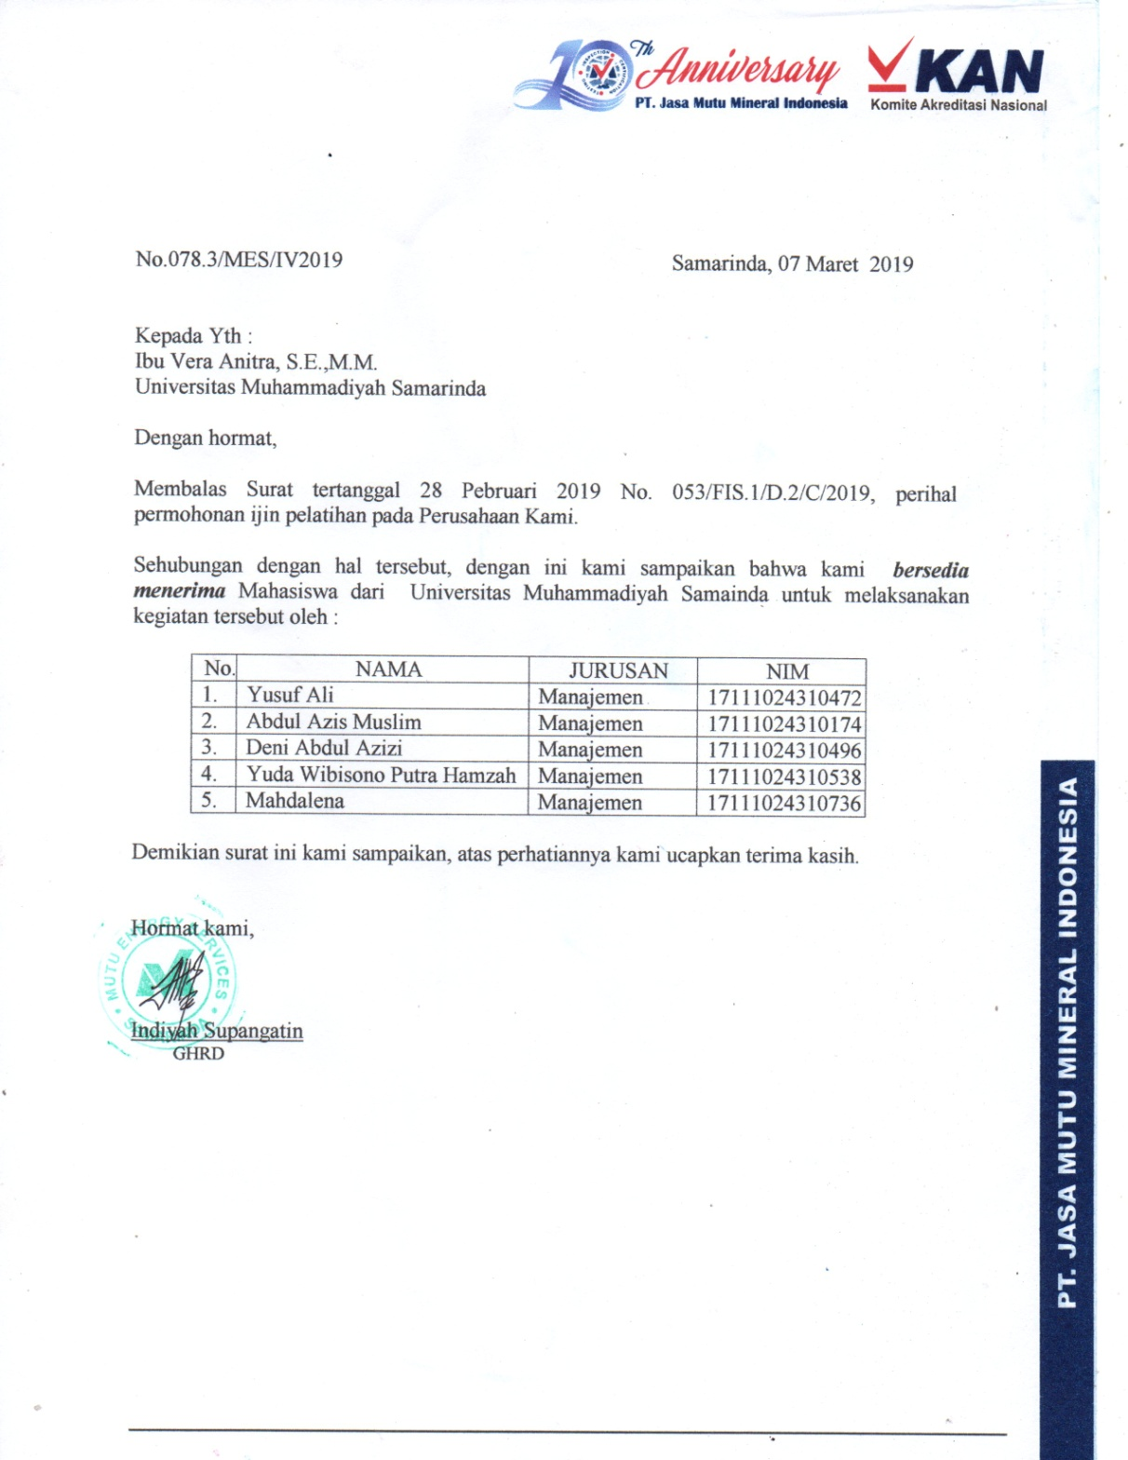

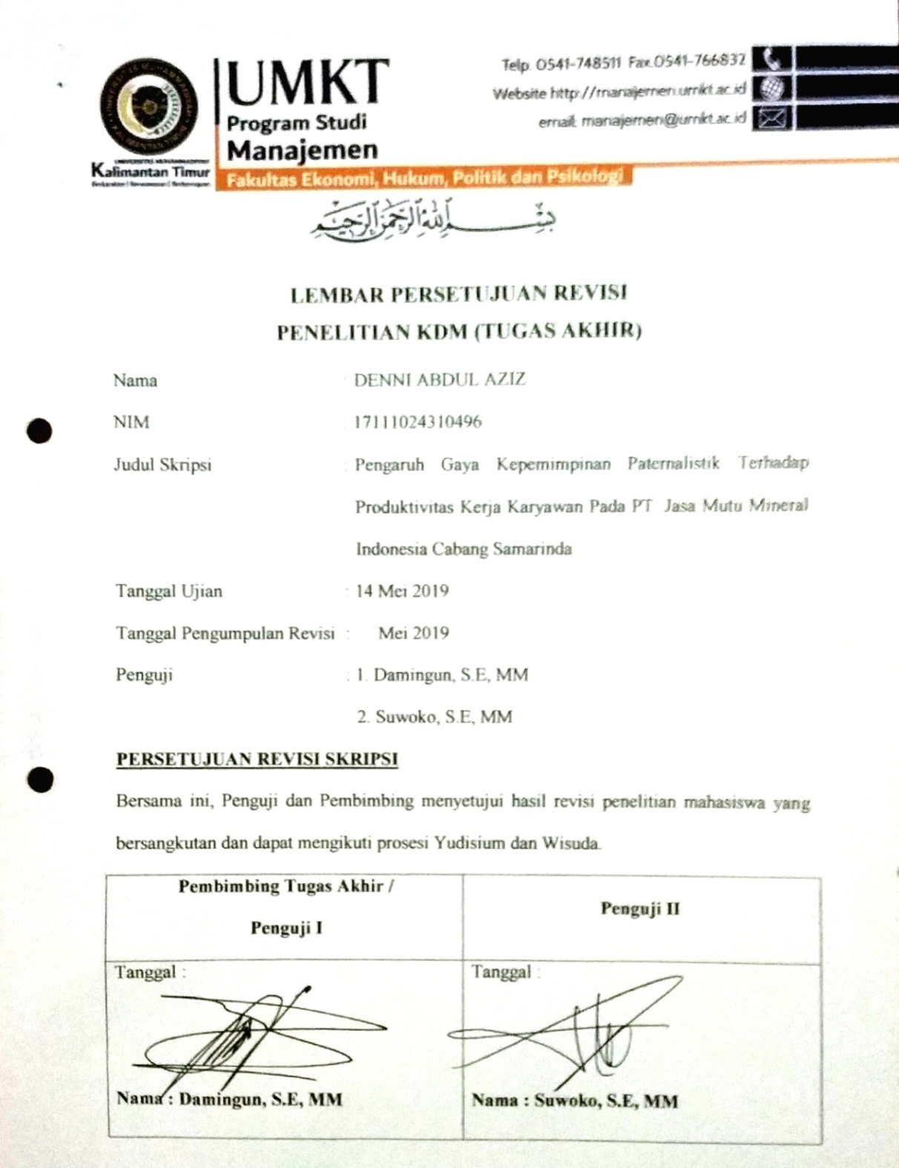

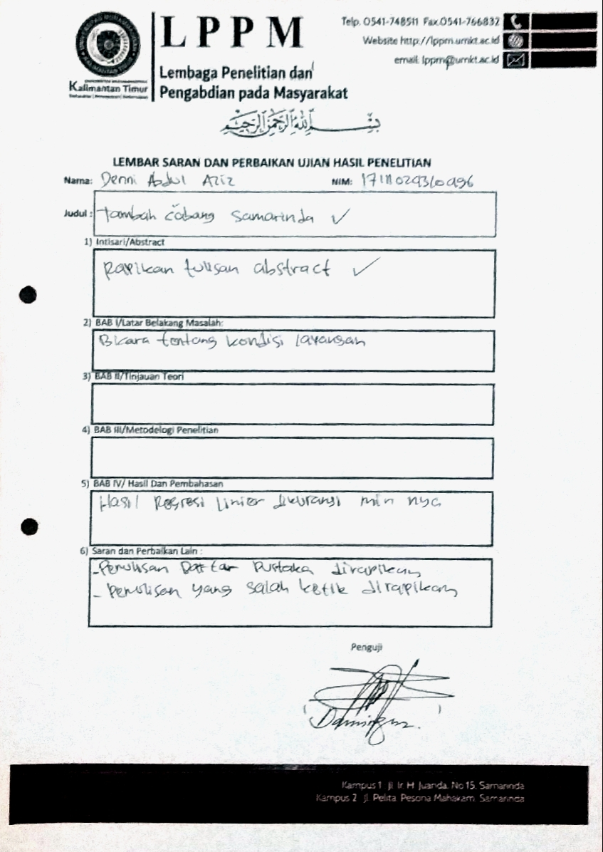

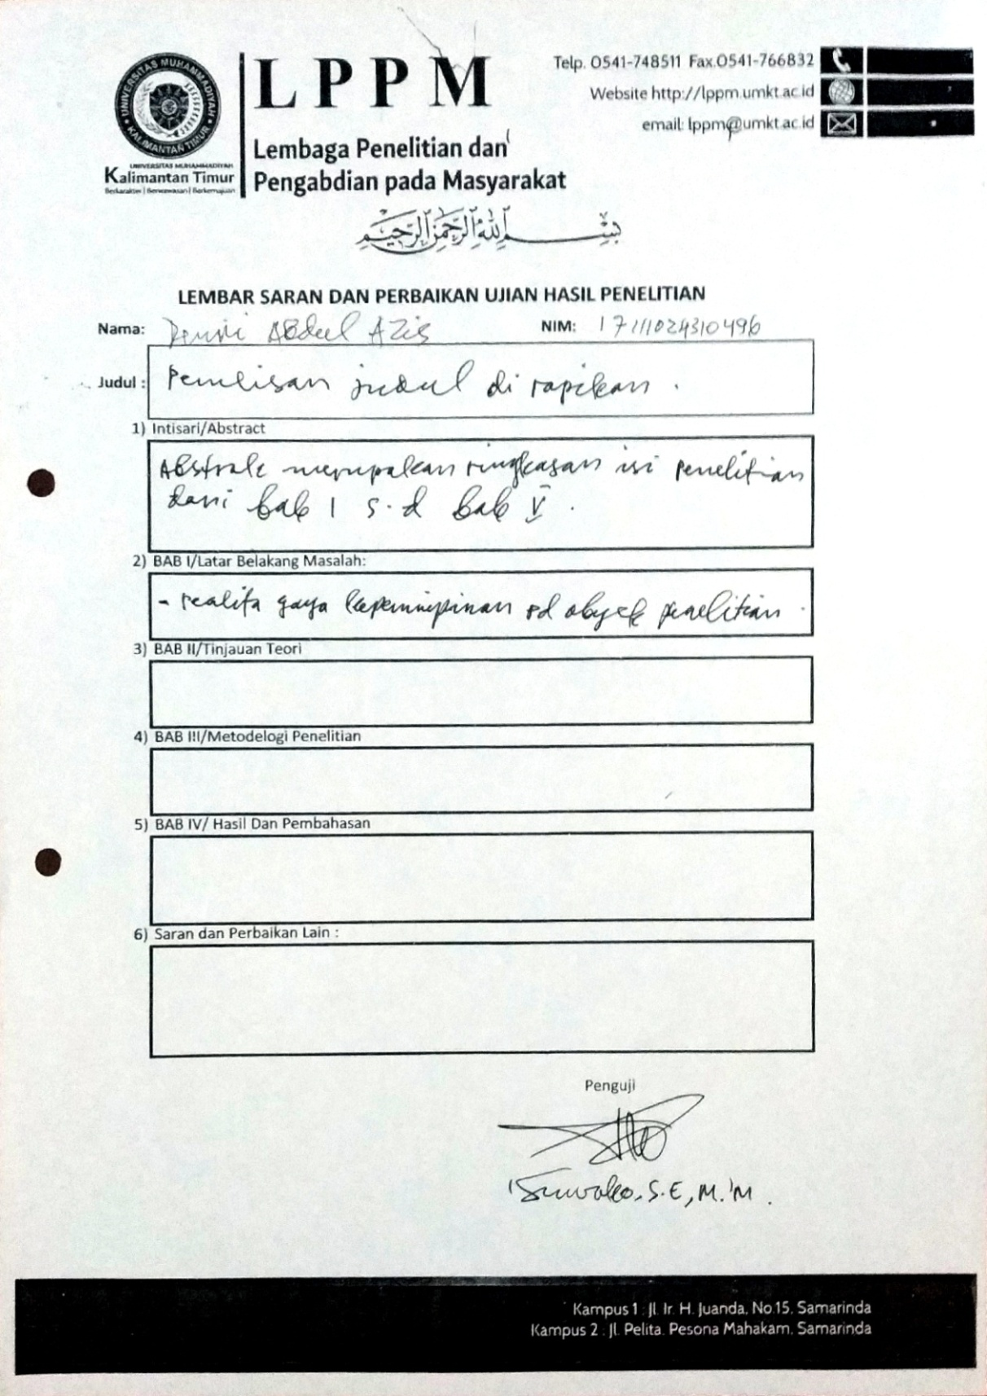

HASIL SPSS
Lampiran 2
KARAKTERISTIK RESPONDEN BERDASARKAN USIA
NO | USIA | JUMLAH RESPONDEN | TOTAL RESPONDEN |  | PRESENTASE
1 | 21 - 30 THN | 45 | : | 79 | X 100% | 57%
2 | 31 - 40 THN | 27 | : | 79 | X 100% | 34%
3 | 41 - 50 THN | 7 | : | 79 | X 100% | 9%
4 | ± 50 THN | 0 |  | 79 | X 100% | 0%
Jumlah |  | 79 |  |  |  | 100%
Rumus | : Jumlah Usia Responden / Total Reponden X 100% = Hasil Presentase
KARAKTERISTIK RESPONDEN BERDASARKAN JENIS KELAMIN
NO | JENIS KELAMIN | JUMLAH RESPONDEN |  | TOTAL RESPONDEN | PRESENTASE
1 | LAKI - LAKI | 63 | : | 79 | X 100% | 80%
2 | PEREMPUAN | 16 | : | 79 | X 100% | 20%
Jumlah |  | 79 |  |  |  | 100%
Rumus | : Jumlah Jenis Kelamin / Total Responden X 100% = Hasil Presentase
KARAKTERISTIK RESPONDEN BERDASARKAN PENDIDIKAN TERAKHIR
NO | TINGKAT PENDIDIKAN | JUMLAH RESPONDEN |  | TOTAL RESPONDEN | PRESENTASE
1 | SMP | 4 | : | 79 | X 100% | 5%
2 | SMA | 42 | : | 79 | X 100% | 53%
3 | D3 | 10 | : | 79 | X 100% | 13%
4 | S1 | 23 | : | 79 | X 100% | 29%
Jumlah |  | 79 |  |  |  | 100%
Rumus | : Pendidikan Terakhir / Total Rseponden X 100% = HasilPresentase

Lampiran 3
DISTRIBUSI JAWABAN PADA PERNYATAAN INDIKATOR GAYA KEPEMIMPINAN PATERNALISTIK
TERDAPAT SEMBILAN PERNYATAAN SEBAGAI BERIKUT (TERLAMPIR DI KUISONER) :
NO | INDIKATOR | SKALA LIKERT | NILAI | JUMLAH RESPONDEN | TOTAL DISTRIBUSI | SKOR
1 | X1.1 | STS | 1 | 1 | 1
2 | X1.1 | TS | 2 | 9 | 18
3 | X1.1 | N | 3 | 25 | 75
4 | X1.1 | STS | 4 | 33 | 132
5 | X1.1 | SS | 5 | 11 | 55
Total Responden / Total Distribusi = Skor |  |  |  | 79 | 281 | 3.55
NO | INDIKATOR | SKALA LIKERT | NILAI | JUMLAH RESPONDEN | TOTAL DISTRIBUSI | SKOR
1 | X1.2 | STS | 1 | 0 | 0
2 | X1.2 | TS | 2 | 4 | 8
3 | X1.2 | N | 3 | 25 | 75
4 | X1.2 | STS | 4 | 38 | 152
5 | X1.2 | SS | 5 | 12 | 60
Total Responden / Total Distribusi = Skor |  |  |  | 79 | 295 | 3.73
NO | INDIKATOR | SKALA LIKERT | NILAI | JUMLAH RESPONDEN | TOTAL DISTRIBUSI | SKOR
1 | X2.1 | STS | 1 | 0 | 0
2 | X2.1 | TS | 2 | 4 | 8
3 | X2.1 | N | 3 | 26 | 78
4 | X2.1 | STS | 4 | 39 | 156
5 | X2.1 | SS | 5 | 10 | 50
Total Responden / Total Distribusi = Skor |  |  |  | 79 | 292 | 3.69
NO | INDIKATOR | SKALA LIKERT | NILAI | JUMLAH RESPONDEN | TOTAL DISTRIBUSI | SKOR
1 | X2.2 | STS | 1 | 0 | 0
2 | X2.2 | TS | 2 | 3 | 6
3 | X2.2 | N | 3 | 31 | 93
4 | X2.2 | STS | 4 | 38 | 152
5 | X2.2 | SS | 5 | 7 | 35
Total Responden / Total Distribusi = Skor |  |  |  | 79 | 286 | 3.62
NO | INDIKATOR | SKALA LIKERT | NILAI | JUMLAH RESPONDEN | TOTAL DISTRIBUSI | SKOR
1 | X3.1 | STS | 1 | 0 | 0
2 | X3.1 | TS | 2 | 10 | 20
3 | X3.1 | N | 3 | 26 | 78
4 | X3.1 | STS | 4 | 32 | 128
5 | X3.1 | SS | 5 | 11 | 55
Total Responden / Total Distribusi = Skor |  |  |  | 79 | 281 | 3.55
NO | INDIKATOR | SKALA LIKERT | NILAI | JUMLAH RESPONDEN | TOTAL DISTRIBUSI | SKOR
1 | X3.2 | STS | 1 | 1 | 1
2 | X3.2 | TS | 2 | 5 | 10
3 | X3.2 | N | 3 | 28 | 84
4 | X3.2 | STS | 4 | 31 | 124
5 | X3.2 | SS | 5 | 14 | 70
Total Responden / Total Distribusi = Skor |  |  |  | 79 | 289 | 3.65
NO | INDIKATOR | SKALA LIKERT | NILAI | JUMLAH RESPONDEN | TOTAL DISTRIBUSI | SKOR
1 | X4.1 | STS | 1 | 2 | 2
2 | X4.1 | TS | 2 | 3 | 6
3 | X4.1 | N | 3 | 17 | 51
4 | X4.1 | STS | 4 | 46 | 184
5 | X4.1 | SS | 5 | 11 | 55
Total Responden / Total Distribusi = Skor |  |  |  | 79 | 298 | 3.77
NO | INDIKATOR | SKALA LIKERT | NILAI | JUMLAH RESPONDEN | TOTAL DISTRIBUSI | SKOR
1 | X4.1 | STS | 1 | 2 | 2
2 | X4.1 | TS | 2 | 3 | 6
3 | X4.1 | N | 3 | 20 | 60
4 | X4.1 | STS | 4 | 41 | 164
5 | X4.1 | SS | 5 | 13 | 65
Total Responden / Total Distribusi = Skor |  |  |  | 79 | 297 | 3.75

Lampiran 4
DISTRIBUSI JAWABAN PADA PERNYATAAN INDIKATOR PRODUKTIVITAS KERJA (Y)
TERDAPAT DELAPA DUA BELAS SEBAGAI BERIKUT (TERLAMPIR DI KUISONER) :
NO | INDIKATOR | SKALA LIKERT | NILAI | JUMLAH RESPONDEN | TOTAL DISTRIBUSI | SKOR
1 | Y1.1 | STS | 1 | 0 | 0
2 | Y1.1 | TS | 2 | 4 | 8
3 | Y1.1 | N | 3 | 14 | 42
4 | Y1.1 | STS | 4 | 56 | 224
5 | Y1.1 | SS | 5 | 5 | 25
Total Responden / Total Distribusi = Skor |  |  |  | 79 | 299 | 3.78
NO | INDIKATOR | SKALA LIKERT | NILAI | JUMLAH RESPONDEN | TOTAL DISTRIBUSI | SKOR
1 | Y1.2 | STS | 1 | 0 | 0
2 | Y1.2 | TS | 2 | 3 | 6
3 | Y1.2 | N | 3 | 22 | 66
4 | Y1.2 | STS | 4 | 47 | 188
5 | Y1.2 | SS | 5 | 7 | 35
Total Responden / Total Distribusi = Skor |  |  |  | 79 | 295 | 3.73
NO | INDIKATOR | SKALA LIKERT | NILAI | JUMLAH RESPONDEN | TOTAL DISTRIBUSI | SKOR
1 | Y2.1 | STS | 1 | 0 | 0
2 | Y2.1 | TS | 2 | 1 | 2
3 | Y2.1 | N | 3 | 26 | 78
4 | Y2.1 | STS | 4 | 44 | 176
5 | Y2.1 | SS | 5 | 8 | 40
Total Responden / Total Distribusi = Skor |  |  |  | 79 | 296 | 3.75
NO | INDIKATOR | SKALA LIKERT | NILAI | JUMLAH RESPONDEN | TOTAL DISTRIBUSI | SKOR
1 | Y2.2 | STS | 1 | 0 | 0
2 | Y2.2 | TS | 2 | 0 | 0
3 | Y2.2 | N | 3 | 17 | 51
4 | Y2.2 | STS | 4 | 45 | 180
5 | Y2.2 | SS | 5 | 17 | 85
Total Responden / Total Distribusi = Skor |  |  |  | 79 | 316 | 4.00
NO | INDIKATOR | SKALA LIKERT | NILAI | JUMLAH RESPONDEN | TOTAL DISTRIBUSI | SKOR
1 | Y3.1 | STS | 1 | 0 | 0
2 | Y3.1 | TS | 2 | 14 | 28
3 | Y3.1 | N | 3 | 25 | 75
4 | Y3.1 | STS | 4 | 34 | 136
5 | Y3.1 | SS | 5 | 6 | 30
Total Responden / Total Distribusi = Skor |  |  |  | 79 | 269 | 3.41
NO | INDIKATOR | SKALA LIKERT | NILAI | JUMLAH RESPONDEN | TOTAL DISTRIBUSI | SKOR
1 | Y3.2 | STS | 1 | 0 | 0
2 | Y3.2 | TS | 2 | 8 | 16
3 | Y3.2 | N | 3 | 29 | 87
4 | Y3.2 | STS | 4 | 33 | 132
5 | Y3.2 | SS | 5 | 9 | 45
Total Responden / Total Distribusi = Skor |  |  |  | 79 | 280 | 3.54
NO | INDIKATOR | SKALA LIKERT | NILAI | JUMLAH RESPONDEN | TOTAL DISTRIBUSI | SKOR
1 | Y4.1 | STS | 1 | 0 | 0
2 | Y4.1 | TS | 2 | 4 | 8
3 | Y4.1 | N | 3 | 30 | 90
4 | Y4.1 | STS | 4 | 34 | 136
5 | Y4.1 | SS | 5 | 11 | 55
Total Responden / Total Distribusi = Skor |  |  |  | 79 | 289 | 3.66
NO | INDIKATOR | SKALA LIKERT | NILAI | JUMLAH RESPONDEN | TOTAL DISTRIBUSI | SKOR
1 | Y4.2 | STS | 1 | 0 | 0
2 | Y4.2 | TS | 2 | 3 | 6
3 | Y4.2 | N | 3 | 21 | 63
4 | Y4.2 | STS | 4 | 45 | 180
5 | Y4.2 | SS | 5 | 10 | 50
Total Responden / Total Distribusi = Skor |  |  |  | 79 | 299 | 3.78
NO | INDIKATOR | SKALA LIKERT | NILAI | JUMLAH RESPONDEN | TOTAL DISTRIBUSI | SKOR
1 | Y5.1 | STS | 1 | 0 | 0
2 | Y5.1 | TS | 2 | 2 | 4
3 | Y5.1 | N | 3 | 25 | 75
4 | Y5.1 | STS | 4 | 43 | 172
5 | Y5.1 | SS | 5 | 9 | 45
Total Responden / Total Distribusi = Skor |  |  |  | 79 | 296 | 3.75
NO | INDIKATOR | SKALA LIKERT | NILAI | JUMLAH RESPONDEN | TOTAL DISTRIBUSI | SKOR
1 | Y5.2 | STS | 1 | 0 | 0
2 | Y5.2 | TS | 2 | 0 | 0
3 | Y5.2 | N | 3 | 8 | 24
4 | Y5.2 | STS | 4 | 50 | 200
5 | Y5.2 | SS | 5 | 21 | 105
Total Responden / Total Distribusi = Skor |  |  |  | 79 | 329 | 4.16
NO | INDIKATOR | SKALA LIKERT | NILAI | JUMLAH RESPONDEN | TOTAL DISTRIBUSI | SKOR
1 | Y6.1 | STS | 1 | 0 | 0
2 | Y6.1 | TS | 2 | 7 | 14
3 | Y6.1 | N | 3 | 26 | 78
4 | Y6.1 | STS | 4 | 35 | 140
5 | Y6.1 | SS | 5 | 11 | 55
Total Responden / Total Distribusi = Skor |  |  |  | 79 | 287 | 3.63
NO | INDIKATOR | SKALA LIKERT | NILAI | JUMLAH RESPONDEN | TOTAL DISTRIBUSI | SKOR
1 | Y6.2 | STS | 1 | 0 | 0
2 | Y6.2 | TS | 2 | 3 | 6
3 | Y6.2 | N | 3 | 19 | 57
4 | Y6.2 | STS | 4 | 40 | 160
5 | Y6.2 | SS | 5 | 17 | 85
Total Responden / Total Distribusi = Skor |  |  |  | 79 | 308 | 3.90

Orrelations
 |  | x1 | x2 | x3 | x4 | x5 | x6
x1 | Pearson Correlation | 1 | .605** | .247* | .173 | .354** | .331**
x1 | Sig. (2-tailed) |  | .000 | .028 | .127 | .001 | .003
x1 | N | 79 | 79 | 79 | 79 | 79 | 79
x2 | Pearson Correlation | .605** | 1 | .318** | .328** | .365** | .440**
x2 | Sig. (2-tailed) | .000 |  | .004 | .003 | .001 | .000
x2 | N | 79 | 79 | 79 | 79 | 79 | 79
x3 | Pearson Correlation | .247* | .318** | 1 | .816** | .312** | .415**
x3 | Sig. (2-tailed) | .028 | .004 |  | .000 | .005 | .000
x3 | N | 79 | 79 | 79 | 79 | 79 | 79
x4 | Pearson Correlation | .173 | .328** | .816** | 1 | .240* | .425**
x4 | Sig. (2-tailed) | .127 | .003 | .000 |  | .033 | .000
x4 | N | 79 | 79 | 79 | 79 | 79 | 79
x5 | Pearson Correlation | .354** | .365** | .312** | .240* | 1 | .698**
x5 | Sig. (2-tailed) | .001 | .001 | .005 | .033 |  | .000
x5 | N | 79 | 79 | 79 | 79 | 79 | 79
x6 | Pearson Correlation | .331** | .440** | .415** | .425** | .698** | 1
x6 | Sig. (2-tailed) | .003 | .000 | .000 | .000 | .000
x6 | N | 79 | 79 | 79 | 79 | 79 | 79
x7 | Pearson Correlation | .287* | .380** | .357** | .332** | .417** | .552**
x7 | Sig. (2-tailed) | .010 | .001 | .001 | .003 | .000 | .000
x7 | N | 79 | 79 | 79 | 79 | 79 | 79
x8 | Pearson Correlation | .236* | .303** | .259* | .248* | .443** | .591**
x8 | Sig. (2-tailed) | .036 | .007 | .021 | .027 | .000 | .000
x8 | N | 79 | 79 | 79 | 79 | 79 | 79
tx | Pearson Correlation | .598** | .675** | .647** | .613** | .708** | .814**
tx | Sig. (2-tailed) | .000 | .000 | .000 | .000 | .000 | .000
tx | N | 79 | 79 | 79 | 79 | 79 | 79
 |  | x7 | x8 | Tx
x1 | Pearson Correlation | .287* | .236* | .598**
x1 | Sig. (2-tailed) | .010 | .036 | .000
x1 | N | 79 | 79 | 79
x2 | Pearson Correlation | .380** | .303** | .675**
x2 | Sig. (2-tailed) | .001 | .007 | .000
x2 | N | 79 | 79 | 79
x3 | Pearson Correlation | .357** | .259* | .647**
x3 | Sig. (2-tailed) | .001 | .021 | .000
x3 | N | 79 | 79 | 79
x4 | Pearson Correlation | .332** | .248* | .613**
x4 | Sig. (2-tailed) | .003 | .027 | .000
x4 | N | 79 | 79 | 79
x5 | Pearson Correlation | .417** | .443** | .708**
x5 | Sig. (2-tailed) | .000 | .000 | .000
x5 | N | 79 | 79 | 79
x6 | Pearson Correlation | .552** | .591** | .814**
x6 | Sig. (2-tailed) | .000 | .000 | .000
x6 | N | 79 | 79 | 79
x7 | Pearson Correlation | 1 | .814** | .753**
x7 | Sig. (2-tailed) |  | .000 | .000
x7 | N | 79 | 79 | 79
x8 | Pearson Correlation | .814** | 1 | .715**
x8 | Sig. (2-tailed) | .000 |  | .000
x8 | N | 79 | 79 | 79
Tx | Pearson Correlation | .753** | .715** | 1
Tx | Sig. (2-tailed) | .000 | .000
Tx | N | 79 | 79 | 79

Reliability
Scale: ALL VARIABLES
Case Processing Summary
 |  | N | %
Cases | Valid | 79 | 100.0
Cases | Excludedª | 0 | .0
Cases | Total | 79 | 100.0

a. Listwise deletion based on all variables in the procedure.

Reliability Statistics
Cronbach's Alpha | Cronbach's Alpha Based on Standardized Items | N of Items
.770 | .887 | 9

Item Statistics
 | Mean | Std. Deviation | N
tx | 3.5570 | .91633 | 79
ty | 3.7342 | .77969 | 79
VAR00001 | 3.6962 | .75709 | 79
VAR00002 | 3.6203 | .70354 | 79
VAR00003 | 3.5570 | .88791 | 79
VAR00004 | 3.6582 | .88992 | 79
VAR00005 | 3.7722 | .83127 | 79
VAR00006 | 3.7595 | .86551 | 79
VAR00007 | 29.3544 | 4.59386 | 79

 | tx | Ty | VAR00001 | VAR00002 | VAR00003 | VAR00004 | VAR00005
tx | 1.000 | .605 | .247 | .173 | .354 | .331 | .287
ty | .605 | 1.000 | .318 | .328 | .365 | .440 | .380
VAR00001 | .247 | .318 | 1.000 | .816 | .312 | .415 | .357
VAR00002 | .173 | .328 | .816 | 1.000 | .240 | .425 | .332
VAR00003 | .354 | .365 | .312 | .240 | 1.000 | .698 | .417
VAR00004 | .331 | .440 | .415 | .425 | .698 | 1.000 | .552
VAR00005 | .287 | .380 | .357 | .332 | .417 | .552 | 1.000
VAR00006 | .236 | .303 | .259 | .248 | .443 | .591 | .814
VAR00007 | .598 | .675 | .647 | .613 | .708 | .814 | .753

Inter-Item Correlation Matrix
 | VAR00006 | VAR00007
Tx | .236 | .598
Ty | .303 | .675
VAR00001 | .259 | .647
VAR00002 | .248 | .613
VAR00003 | .443 | .708
VAR00004 | .591 | .814
VAR00005 | .814 | .753
VAR00006 | 1.000 | .715
VAR00007 | .715 | 1.000

Summary Item Statistics
 | Mean | Minimum | Maximum | Range | Maximum / Minimum | Variance
Item Means | 6.523 | 3.557 | 29.354 | 25.797 | 8.253 | 73.309
Inter-Item Correlations | .467 | .173 | .816 | .642 | 4.709 | .037

 | N of Items
Item Means | 9
Inter-Item Correlations | 9

Scale Statistics
Mean | Variance | Std. Deviation | N of Items
58.7089 | 84.414 | 9.18772 | 9

Intraclass Correlation Coefficient
 | Intraclass Correlation^{b} | 95% Confidence Interval |  | F Test with True Value 0
 | Intraclass Correlation^{b} | Lower Bound | Upper Bound | Value | df1 | df2
Single Measures | .271ª | .195 | .367 | 4.347 | 78 | 624
Average Measures | .770^{c} | .685 | .839 | 4.347 | 78 | 624

Intraclass Correlation Coefficient
 | F Test with True Value 0^{b}
 | Sig
Single Measures | .000
Average Measures | .000

Two-way mixed effects model where people effects are random and measures effects are fixed.
a. The estimator is the same, whether the interaction effect is present or not.
b. Type C intraclass correlation coefficients using a consistency definition. The between-measure variance is excluded from the denominator variance.
- This estimate is computed assuming the interaction effect is absent, because it is not estimable otherwise.

